Государственное Бюджетное образовательное учреждение
средняя общеобразовательная школа № 483
Выборгского района Санкт-Петербурга

КУЧЕРОВА АЛЕКСАНДРА ГЕННАДЬЕВНА

МАРКИНА ГАЛИНА ВИКТОРОВНА

СКОРЫНА ВАЛЕНТИНА ГРИГОРЬЕВНА

РАЗВИТИЕ ТВОРЧЕСКОЙ АКТИВНОСТИ ПОДРОСТКОВ
ВО ВНЕУРОЧНОЙ ДЕЯТЕЛЬНОСТИ

Санкт-Петербург
2013

Оглавление
Введение 3
Глава 1. Психолого-педагогические основания развития творческой активности подростков во внеурочной деятельности 6
1.1.Характеристика развития творческой активности подростков 6
1.2. Возможности внеурочной деятельности по развитию творческой активности подростков 15
1.3. Образовательный проект как условие развития творческой активности подростков 25
Выводы по первой главе 29
Глава II. Опытно - экспериментальная работа по развитию творческой активности подростков во внеурочной деятельности 30
2.1. Диагностика исходного уровня развития творческой активности подростков 30
2.2. Организация внеурочной деятельности по развитию творческой активности старших подростков 38
2.3. Анализ результатов работы 43
Выводы по второй главе 47
Заключение 48
Список литературы 51
Приложения…………………………………………………………………………………...

Введение
В условиях современных тенденций в развитии образования в стране, разработана новая образовательная парадигма, которая ориентирована на становление и развитие творческой личности, активной, умеющей находить нестандартные решения возникающих проблем и способной быстро адаптироваться в изменяющихся условиях жизни. Значимость указанных процессов напрямую связана с требованиями Закона об образовании в Российской Федерации (редакция 2012 г.) и с идеями обновления российской образовательной политики.
В связи с этим, в современной системе образования появилась необходимость уделять особое внимание уровню развития творческой активности личности.
Особое значение творческая активность приобретает в подростковом возрасте. Это обусловлено тем, что изменение социальной позиции обучающегося в этом возрасте, его стремление занять определенное место в коллективе, в обществе и в жизни, подталкивают его к постоянному самовыражению и, как следствие, проявлению творческой активности и самостоятельности в решении проблем [28]. Но следует помнить, что главными противоречием подросткового возраста является естественное стремление к самопознанию и самореализации и при этом отсутствию какого-либо опыта и внутренней готовности для осуществления данных позиций. В этих условиях индивид попадает в критическую ситуацию смены и выбора жизненных смыслов, требующих проявления инициативности, гибкости, оригинальности, оперативности при выборе поведенческих реакций в ситуации общения, позитивный эмоциональный настрой и уверенность в себе [52].
Большими возможностями в развитии творческой активности подростков обладает внеурочная деятельность, которая выступает как средство мотивации развития личности к познанию и творчеству через широкое разнообразие видов деятельности [11]. Развитие творческой активности подростка подкрепляется возможностями создания ситуации успеха и свободой смены вида деятельности. Именно внеурочная деятельность Федеральным государственным образовательным стандартом второго поколения общего образования призвана удовлетворять постоянные запросы обучающихся, помочь снизить негативные последствия незанятости школьников во внеучебное время.
Однако, в настоящее время определилось противоречие между объективной необходимостью развития творческой активности каждого подростка и недостаточной разработанностью педагогических условий такого развития. Федеральные документы, такие как Закон об образовании (редакция 2012 г.), Национальная доктрина образования в Российской Федерации до 2025 года и ФГОС ОО выдвигают в требованиях приобщение обучающихся к творческой деятельности и развитие у обучающихся творческой активности. Но в реальной ситуации, которую мы можем наблюдать в образовательных учреждениях, эти требования не соблюдаются в должной степени.
Необходимость разрешения данного противоречия, а также актуальность и недостаточная разработанность проблемы развития творческой активности подростка во внеурочной деятельности обусловили выбор темы настоящего исследования. Кроме этого, вопрос развития творческой активности подростков во внеурочной деятельности остается недостаточно изученным и поэтому является актуальным.
Объект исследования: развитие творческой активности подростков.
Предмет исследования: развитие творческой активности подростков во внеурочной деятельности.
Цель – выявить, теоретически обосновать и апробировать педагогические условия развития творческой активности подростков во внеурочной деятельности.
Задачи:
- Охарактеризовать процесс развития творческой активности в подростковом возрасте.
- Выявить возможности внеурочной деятельности для развития творческой активности подростков.
- Определить и теоретически обосновать педагогические условия, необходимые для успешного развития творческой активности подростков во внеурочной деятельности.
- Организовать и описать педагогический эксперимент по организации внеурочной деятельности направленной на развитие творческой активности подростков.
- Проанализировать результаты педагогического эксперимента.
Гипотеза исследования: понимая под творческой активностью подростка способность личности инициативно и самостоятельно находить «зоны поиска», ставить задачи, выделять принципы, лежащие в основе тех или иных конструкций, явлений, действий, переносить знания, навыки и умения из одной области в другую, мы предполагаем: что процесс ее развития будет успешен, если:
- включать обучающихся в образовательные проекты, которые предусматривают самостоятельную деятельность подростков по созданию творческого продукта;
- формировать у подростков положительную мотивацию к творчеству;
- создавать для подростка ситуацию успеха и достижения во внеурочной деятельности.
Теоретико-методологической основой работы являются труды специалистов в исследуемой области: Богоявленская Д.Б, Грановская P.M., Дружинин В.Н., Зайцева Ж.А., Манеева О.Г., Моляко В.А., Пономарев Я.А., Попов В.В., Савенков А.И., Тряпицина А.П., Хуторской А.В., Ушаков Д.В.
Методы исследования: теоретический анализ психолого-педагогической литературы; теоретический анализ нормативно-правовой документации; терминологический анализ; эксперимент; анкетирование; тестирование; наблюдение (прямое, косвенное); анализ продуктов деятельности.
Практическая значимость работы состоит в том, что материалы данного исследования могут быть использованы классными руководителями, педагогами-организаторами в профессиональной деятельности при работе с подростками с целью развития у них творческой активности во внеурочной деятельности.
База исследования: ГБОУ школа№ 483 Выборгского района Санкт-Петербурга, обучающиеся 9-10 А класса.
Структура работы: работа состоит из введения, двух глав, заключения, библиографического списка, приложений.

Глава 1. Психолого-педагогические основания развития творческой активности подростков во внеурочной деятельности
1.1.Характеристика развития творческой активности подростков
Исследование творческой активности обучающихся – проблема сложная и противоречивая. Сложность её заключается в том, что она предполагает решение важнейших методических вопросов: природы, источников развития творческой активности. Сложность проблемы состоит также в том, что предметом здесь выступает явление, внутренняя сущность которого недоступна для прямого, непосредственного исследования. Поэтому при многовековой истории изучения творческая активность остаётся недостаточно исследованной.
Безруковой В.С. творческая активность понимается, как свойство личности, проявляющееся в деятельности и общении как оригинальность, созидательность, новизна [5]. Творческая активность – это способность личности инициативно и самостоятельно находить «зоны поиска», ставить задачи, выделять принципы, лежащие в основе тех или иных конструкций, явлений, действий, переносить знания, навыки и умения из одной области в другую. Творческая активность проявляется в самых разнообразных видах деятельности, отчего выделяют техническое, научное, моральное, дидактическое, управленческое, художественное и др. творчество [29].
Творчество школьника – это создание им оригинального продукта, изделия (а также решение задачи, написание сочинения и т.д.), в процессе работы над которыми самостоятельно применены усвоенные знания, умения, навыки, в том числе осуществлен их перенос, комбинирование известных способов деятельности или создание нового для ученика подхода к решению (выполнению) задачи. Творчество – психологически сложный процесс. Он не исчерпывается какой-либо одной стороной, но существует как синтез познавательной, эмоциональной и волевой сфер человеческого познания [38]. В педагогической энциклопедии значится «творчество - высшая форма активности и самостоятельности в деятельности человека. Это потребность что-то изменить, усовершенствовать, ввести новое, оригинальное».
Способность личности к творческому саморазвитию зависит от степени проявления творческой активности, а, следовательно, от стремления человека к действию, к проявлению своих способностей, к удовлетворению потребности в преобразовании и созидании самого себя. А.И. Савенков подчеркивает, что не всякая деятельность есть творчество, но всякое творчество есть деятельность. Творчество, как и личность, всегда индивидуально и своеобразно. Представляется, что понятие “творчество” шире понятия “деятельность”. Творчество осуществляется посредством деятельности, реализуется в деятельности, а сама деятельность является компонентом творческого процесса [40].
В контексте педагогических проблем нам представляется значимой точка зрения Г.И. Щукиной, рассматривающей активность как личностное образование, которое выражает состояние обучаемого и его отношение к деятельности (внимательность, расположенность, живое соучастие в общем процессе, быстрое реагирование на изменение обстоятельств деятельности), то есть активность выражает не саму деятельность, а ее уровень и характер [52].
Творческая активность обучающихся не возникает сама по себе. Учебная деятельность, организуемая преподавателем, должна быть направлена на ее формирование.
Ученые-исследователи рассматривают данный феномен в разных аспектах: как активность восприятия действительности (Т.И.Шамова); активность преобразования действительности (Л.П. Аристова); соотношение активности и деятельности (А.В.Хуторской, В.Н.Дружинин, Д.Б. Юогоявленская); взаимодействие личностных проявлений с активностью (А.И.Савенков, Ю.В. Шаров); взаимодействие мотивов поведения и степени активности (А.П.Тряпицина, ); взаимосвязь активности и эмоциональности (Р.М.Грановская, В.В.Попов).
Творческая активность и процесс творчества - понятия, которые не обязательно совпадают. Без активности нет творчества, но творческая активность может проявляться в любой деятельности, даже не носящей творческий характер [10].
Творчество в науке и практике рассматривается как процесс создания нового, а творческая активность как способность к самореализации по созданию нового, общественно значимого.
В рамках нашего исследования важным является уточнение, что творческая активность приобретает форму самостоятельного формулирования проблем и исследовательских познавательных задач. Это выражается в проявлении стойких личностных интересов к той или иной области знания и практики. Творческая активность обучающихся составляет предпосылку и условие творческого преобразования усвоенных знаний, саморазвития подростка, его личностного роста [29]. Механизмом развития творческой активности является поиск.
Сущность творческой активности следует рассматривать как интегральное качество личности, выражающееся в целенаправленном единстве потребностей, интереса и действий, проявляющееся как высший уровень ее индивидуально обусловленной отражательно-преобразовательной деятельности. Рассматривая взаимосвязь активности и самостоятельности, следует подчеркнуть, что активность предполагает определенный уровень самостоятельности мысли, но может проявляться и без самостоятельности ученика. Например, заучивание, являясь процессом активным, может протекать без самостоятельного действия. Вместе с тем, развитие активности создает необходимые условия для развития самостоятельности. Чем выше уровень развития активности, тем более благоприятны предпосылки для роста самостоятельности человека [29].
Большой опыт развития творческой активности обучающихся накоплен педагогами-новаторами Е.Н. Ильиным, С.Н. Лысенковой, М.П. Щетининым и д.р. Наиболее характерными общими чертами этого опыта является включение обучающихся в поисковую деятельность и использование новых педагогических технологий, предполагающих погружение обучающихся, рефлексию, а также индивидуализация и дифференциация обучения.
Анализ передового опыта работы педагогов-новаторов показывает, что у всех в основе развития творческой активности обучающихся лежит совместная творческая деятельность педагогов и обучающихся.
В психолого-педагогической литературе в качестве основных средств развития творческой активности используются преимущественно содержание, формы, методы обучения без глубокого знания и учета потребностей, интересов, склонностей, хотя педагогика и рассматривает процесс обучения как двусторонний (деятельность педагога и деятельность обучающихся) [44]. Фактически же во всей педагогической и особенно методической литературе больше уделяется внимание деятельности педагога: как поставить цели и задачи урока, какой материал отобрать и как представить его в системе заданий, какие методы обучения использовать на уроке и т.д. Деятельность обучающихся, внутренние условия раскрываются недостаточно. Они оказываются как бы «за кадром» педагогического процесса.
Главные стимулы деятельности и основные факторы, определяющие развитие творческой активности, надо искать в содержании образования, характере деятельности, в возможности выбора учебного задания, степени его проблемности, в возможности удовлетворения своих познавательных потребностей, а также в отношениях между педагогом и обучающимся и в других условиях, в которых протекает деятельность.
Системообразующим элементом творческой активности является мотивационно-потребностное ядро личности обучающегося [43]. Оно лежит в основе преобразующего отношения, готовности к самой преобразующей деятельности.
Динамизм творческой активности определяется, безусловно, сформированностью преобразующего отношения к деятельности, готовности к ней, самой преобразующей деятельностью. И тем не менее, начало процесса мышления (уяснение цели, определение задачи и выбор методов, средств для ее решения), сам процесс мышления (актуализация нужных знаний, установление возможных случаев отношения нового с ранее пройденным, анализ и синтез рассматриваемых фактов, предметов, явлений и т.д.) определяются, прежде всего, знаниями. И чем шире, прочнее эти знания обучающегося, чем больше направлений они включают, тем выше у него уровень анализа и синтеза, обобщения и абстрагирования, тем свободнее он оперирует своими конкретными знаниями [50].
Развитие творческой активности обеспечивает не только накопление системы знаний, но и своего рода фонда умственных приемов, операций, хорошо отработанных и прочно закрепленных: операции мышления (анализирующее наблюдение, сравнение, анализ и синтез, абстракция, обобщение и конкретизация); приемы осмысленного запоминания (смысловая группировка, составление планов, тезисов); общие способы учебной работы (умение работать с книгой, умение слушать, наблюдать, планировать свою деятельность, контролировать ее); перенос усвоенных знаний, умений и навыков на решение новых задач как внутри, так и межпредметного характера [50].
Для развития творческой активности обучающихся необходимо формировать интуитивные механизмы, эвристический потенциал.
Таким образом, можно выделить следующие основные компоненты творческой активности обучающихся:
- мотивационный;
- деятельностно-эвристический;
- организационно-деятельностный.
Мы считаем необходимым подчеркнуть тот факт, что первый компонент творческой активности соответствуют мотивационной сфере личности подростка. В связи с этим, необходимо подчеркнуть значимость мотивационно-потребностного блока в развитии творческой активности школьника.
Мотивация – одно из ключевых понятий, объясняющих истоки активности. Она находит своё выражение в мобилизации внутренней энергии, в направленности действия. Мысль рождается не только из другой мысли, а из мотивированной материальной деятельности, мотивированной сферы сознания, которая охватывает потребности, интересы. В познавательной деятельности источники мотивации самые различные: влияние внушения, примера, положительная оценка своих действий, «психологическое заражение», избегание неудачи, получение удовлетворения от успеха, новизна и оригинальность усваиваемых знаний и способов действий и др. Познавательные мотивы выступают внутренней основой содержания мотивации к творческой деятельности, но на пути от познавательных мотивов к мотивам творческой деятельности подключаются новые внутренние мотивационные механизмы.
Мотивами творческой активности обучающихся выступают различные потребности, интересы, склонности к творческой деятельности. Склонность - это любое положительное, внутренне мотивированное отношение (влечение, интерес) к какому-либо занятию. Развитая склонность характеризуется также длительным, насыщенным стремлением к деятельности и творческим отношением к её изменению, развитию [22].
Следующий компонент творческой активности – деятельностно-эврестический. В процессе своей творческой деятельности подросток осознает необходимость находить оптимальный путь достижения цели. Под эвристической деятельностью понимают психический процесс, в ходе которого решается проблема, вырабатывается новая стратегия, обнаруживается нечто новое. Таким образом, эвристическая деятельность - это разновидность человеческого мышления, в результате которой создаётся новая система действий или открываются неизвестные ранее закономерности окружающих человека объектов. Эвристическая деятельность выступает одновременно как цель в плане формирования личности как результат, обусловленный определённым способом организации учебной деятельности учащихся, и как средство повышения эффективности процесса обучения. В качестве средств, способствующих формированию творческого мышления, выделяются следующие: самостоятельная работа, повышение познавательного интереса школьников к обучению и формирование положительной мотивации обучения, использование активных методов обучения, развитие способностей [47].
Исходным для анализа и конструирования учебно-познавательной деятельности подростков служит положение С.Л. Рубинштейна о том, что «всякая познавательная деятельность, всякий мыслительный процесс, взятые в своей реальной конкретности, совершаются на различных уровнях, многопланово» [39].
Поскольку творческое развитие человека, как и его общее развитие опосредовано образованием, а учебная деятельность перестала быть для подростков одной из ведущих, главные достижения индивида связаны, прежде всего, с достижениями вне учебной деятельности. Мы определили творческую внеурочнуюную деятельность условием и средством развития творческой активности подростков.
Овладение организационно-деятельностным компонентом делает деятельность подростка целенаправленной, осознанной, продуктивной, формирует готовность к осуществлению творческой деятельности. Результатом осуществления этого компонента творческой активности, будет способность к ее осуществлению.
В процессе творческой деятельности, обучающиеся всегда активны, но уровень активности может быть разный, он зависти от степени рассогласованности между ситуацией нового для обучающегося вида и имеющимся творческим опытом мыслительной и практической деятельности, необходимых для решения социально-творческих задач. Активная жизненная позиция зависит от сформированности у личности отношения к внешнему миру, образу жизни и формируется в процессе различных видов деятельности. Она является основой для развития творческих качеств, формирования активной социально-творческой позиции и развития личности, которые находятся во взаимосвязи: активная жизненная позиция требует развития творческих способностей личности, опыта преобразующей деятельности, которые в свою очередь обеспечивают рост творческой активности личности [33].
Подростковый возраст обусловливает особенности протекания всех основных составляющих процесса творческой активности. Формирование личностной творческой активности связано с созреванием внутренних предпосылок творчества - творческих способностей. Следовательно, структура этого процесса определенным образом вписана в цикличную структуру процесса развития способностей, описанную С.Л. Рубинштейном. Согласно его концепции, ключевым звеном в спирали развития способностей является реализация возможностей, осуществляемая в деятельности. По ходу реализации возможностей, формируется новый уровень развития способностей, превращающийся в базу для нового цикла реализации возможностей.
Процесс развития творческой активности подростков заметно осложняется тем, что обучающиеся данной возрастной группы отказываются действовать по заранее определенному шаблону, придерживаться намеченного алгоритма. Здесь необходим поиск нестандартного решения задачи, возможно методом проблемного обучения. Как известно, подростки стремятся к самовыражению, поэтому очень важно направить их деятельность в нужное русло, погрузив в увлекательный творческий процесс [28]. Отсюда следует, что творческая активность подростка предполагает, с одной стороны, умение освободиться из-под власти обыденных представлений и запретов (часто неосознаваемых), искать новые ассоциации и самобытные пути, а с другой – развитый самоконтроль, организованность, умение себя дисциплинировать. Подросток менее активен, подвижен и склонен к увлечениям. Чтобы стать творчески продуктивным, подросток нуждается в большей интеллектуальной дисциплине и собранности. Однако здесь возникает противоречие - обучающийся, от которого взрослые требуют, прежде всего, усвоения программного материала, воспринимают всякую эксцентричность и неожиданность как вызов, тем самым вызывая в себе самом протест, сопротивление и неадекватность.
Как показывает практика, в подростковом возрасте идет процесс отчуждения от любого проявления активности в целом, это чаще всего вызвано отсутствием интереса. Подросток отказывается выполнять предлагаемый педагогом вид работы, если он чувствует неуверенность в собственных силах. Поэтому в этот период педагог должен с особой чуткостью и пониманием учитывать особенности сложного возраста, помогать ненавязчивым советом в осуществлении замыслов подростка. Но одного совета здесь мало, необходимо вызвать максимальный интерес со стороны обучающегося к творчеству. В процессе творческой деятельности у подростков необходимо постоянно укреплять чувство уверенности в своих силах, создавать психологическую установку на успешное осуществление творческого замысла.
Однако для того, чтобы данные возможности стали реальностью, необходима такая организация жизни подростков, при которой они постоянно находились бы в ситуации нравственного выбора, требующей от развивающей личности максимального напряжения, побуждающей ее к самовоспитанию и саморазвитию. Широкий простор для самореализации личности в сфере творческой активности открывает многообразие предметного содержания совместной деятельности подростков во внеурочной деятельности.

1.2. Возможности внеурочной деятельности по развитию творческой активности подростков
В Федеральном государственном образовательном стандарте общего образования второго поколения отмечается, что в современной школе внеурочная деятельность должна стать неотъемлемой частью образовательного процесса.
В образовательной среде широко применяют такие понятия, как «внеклассная», «внеурочная» и «внеучебная деятельность обучающихся». В школе эти понятия подчас неверно трактуют или подменяют одно другим, например, постановку спектакля часто называют внеучебной деятельностью школьников. Однако если спектакль помогает решить учебные задачи программного материала (постановку готовят по программным произведениям, театрализация способствует развитию речи обучающихся), то такой вид деятельности школьников может стать и внеурочным.
Виды деятельности школьников условно можно классифицировать по следующим признакам:
по месту проведения - классная, внеклассная, внешкольная деятельность;
по времени проведения - урочная и внеурочная деятельность;
по отношению к решению учебных задач - учебная и внеучебная деятельность [11].
Урочные и внеурочные занятия могут проводиться как на улице, так и в классе, в школьной или районной библиотеке, в здании музея или театра. Например, урок физкультуры или окружающего мира можно провести в парке, экскурсии, турпоходы всегда проводят вне класса и во внеурочное время.
Урочную и внеучебную деятельность невозможно отождествлять, так как на уроках решают поставленные учебные задачи. Но многие внеурочные занятия (такие, как кружки и факультативы) призваны решать учебные задачи. Художественные, театральные студии, спортивные секции работают во внеурочное время, но могут быть не связаны или опосредованно связаны с решением учебных задач, что относит их либо к внеучебной, либо к внеурочной деятельности школьников соответственно [11].
Внеурочная работа в образовательном учреждении тесно связана с дополнительным образованием детей, когда дело касается создания условий для развития творческих интересов детей и включения их в художественную, техническую, социальную, проектную, спортивную и другую деятельность. Дополнительное образование школьников органически связано с учебно-воспитательным процессом в школе, внеурочной работой. [4]
Цель внеурочной работы в школе - развитие мотивации детей к познанию и творчеству, содействие личностному и профессиональному самоопределению обучающихся, их адаптации к жизни в обществе, приобщение к здоровому образу жизни [53].
Внеурочная деятельность позволяет превратить обучение из скучной повседневной рутины в захватывающий процесс. У обучающихся появляется стимул для совершенствования своих знаний.
Внеурочная работа - составная часть учебно-воспитатательного процесса в образовательном учреждении, одна из форм организации свободного времени обучающихся. [17]
Особенно сложно организовать внеурочную деятельность с подростками, т.к. часто педагоги считают, что учеников этого возраста сложно чем-либо заинтересовать. На самом деле это возможно, если педагог знает, как организовать такую работу. Как мы говорили в первом параграфе, подростки должны быть замотивированны и видеть результат своей деятельности.
Во внеурочной работе большое значение имеет самоуправление обучающихся, которое позволяет большинству из них принять участие в организаторской деятельности, формирует личность гражданина. Успех внеурочной работы зависит не только от активности обучающихся, но и от педагогического влияния, умения педагога придать интересам подростков общественно полезную направленность.
Система внеурочной деятельности должна быть направлена на разностороннее развитие подростков. Разностороннее развитие обучающихся возможно только в том случае, если весь набор воспитательных технологий и методик работы с обучающимися создает условия для их самореализации. Самореализации подростков способствуют развитие у них познавательной мотивации и познавательного интереса, творческих способностей, умение находить необходимую информацию и т.д.
Для продуктивной работы педагога во внеурочной деятельности, мы предлагаем использовать деятельностный подход. В самой общей форме деятельностный подход означает организацию деятельности обучающихся в общем контексте его жизнедеятельности –
направленности интересов, жизненных планов, ценностных ориентаций,
понимания смысла обучения и воспитания, личностного опыта в интересах
становления его субъектности.
Деятельностный подход в своей преимущественной ориентации на
становлении субъектности обучающегося как бы сравнивает в
функциональном плане обе сферы образования – обучение и
воспитание: при реализации деятельностного подхода они в равной мере
способствуют становлению субъектности обучающегося.
Вместе с тем, деятельностный подход, реализуемый в контексте
жизнедеятельности конкретного ученика, учитывающий его жизненные
планы, ценностные ориентации и его другие параметры субъективного
мира, по своей сути является личностно – деятельностным
подходом. Поэтому вполне естественно в целях постижения его сущности
выделением два основных компонента – личностный и
деятельностный. [46]
Ядром деятельностного содержания образования является подход от деятельности подростка по освоению реальности к внутренним личностным изменениям и от них - к освоению культурно-исторических достижений [31].
Организация внеурочной деятельности обучающихся в любом образовательном учреждении всегда была и останется очень важной сферой деятельности педагогов. Занятия с подростками помимо уроков, общение с ними в более или менее свободной обстановке имеют существенное, а нередко и решающее значение для их развития и воспитания. Они важны и для самого педагога, так как помогают сблизиться с замкнутыми в себе подростками, лучше их узнать и установить хорошие отношения, открывают неожиданные и привлекательные для учеников стороны личности самого педагога. Это дает педагогу ощущение необходимости его работы, ее социальной значимости и востребованности [53].
Педагоги-исследователи выделяют виды внеурочной деятельности, которые максимально подходят для работы с подростками, а именно: познавательная деятельность, ценностно-ориентационная, общественная, эстетическая, досуговая. Все они тесно связаны с учебным процессом, с содержанием обучения и воспитания в школе и служат достижению определенных образовательных, воспитательных целей [11].
Познавательная деятельность направлена на развитие познавательных интересов, накопление знаний, формирование умственных способностей и пр. Организуется она в таких формах внеурочной работы, как экскурсии, олимпиады, конкурсы, лектории, недели книги и т.д.
Ценностно-ориентационная деятельность, по существу, представляет собой процесс формирования отношений к миру, формирования убеждений, взглядов, усвоения нравственных и других норм жизни людей — всего того, что называют ценностями. Педагог имеет богатые возможности стимулировать выработку подростками отношений, взглядов на жизнь в различных формах внеурочной деятельности: беседы по социально-нравственной проблематике, классные собрания, дискуссии, диспуты.
Общественная деятельность предполагает участие школьников в органах управления школой, различных ученических и молодежных объединениях в школе и вне ее, участие в трудовых, политических и других акциях и кампаниях. Это происходит в таких формах, как работа по самообслуживанию, уборка школы, школьные собрания, заседания, выборы и работа ученических органов управления, вечера, праздники и пр.
Эстетическая деятельность развивает художественный вкус, интересы, культуру, способности детей. Трудно переоценить значение эстетических занятий обучающихся, которые могут быть организованы особенно эффективно вне школы в специальных учреждениях дополнительного образования, клубах. Школьные педагоги, однако, тоже имеют возможность проводить эту работу в следующих формах: инсценировки, конкурсы, школьные театры, концерты, фестивали, экскурсии в музеи, посещения театров и многое другое.
Досуговая деятельность означает содержательный, развивающий отдых, свободное общение, в котором инициатива должна принадлежать ученикам, однако учитель не должен быть сторонним наблюдателем, помнить о своих функциях воспитывающего взрослого. Сюда же можно отнести и спортивно-оздоровительную деятельность. Свободное общение, досуг обучающихся могут проходить в самых разных формах: игры, праздники, вечера отдыха, коллективные дни рождения, соревнования, совместные прогулки, походы и пр.
Педагог должен многое знать и уметь для методически правильной организации всех этих форм работы с подростками. Прежде всего, в педагогике воспитательной работы в школе не очень ясно само понятие «форма работы» и часто ее трудно отличить от метода. Однако для воспитателя важно все же знать, как он организует деятельность подростков и какими он обладает возможностями.
Форму внеурочной воспитательной работы с подростками можно определить как конкретный способ организации их относительно свободной деятельности в школе, их самодеятельности при педагогически целесообразном руководстве взрослых. В воспитательной практике имеется большое разнообразие форм работы, они с трудом поддаются классификации. Попытаемся, однако, упорядочить формы воспитательной работы путем выделения преобладающего, главного, компонента воспитательного дела. Можно сказать, что в основе этой типизации — главные средства (методы, типы) воспитательного воздействия, которых мы выделили пять: слово, переживание, деятельность, игра, психологические упражнения (тренинг). Отсюда четыре типа форм воспитательной работы с подростками [11].
Основным средством воздействия является слово (убеждение словом), вызывающее ответные эмоции у детей. Именно поэтому существует необходимость использовать словесно-логическую формы воспитательной работы с подростками. К этому типу форм относятся беседы на самые разные темы, классные дискуссии, собрания, конференции, лекции и пр. Главное здесь — обмен информацией, сообщения учеников, учителей и других взрослых, обсуждение проблем. Такой тип воспитательного воздействия имеет место в практике школ всего мира, хотя методика, техника или даже технология его проведения могут быть различными.
Объединить в себе такие дела детей, где главным средством воздействия является совместное, преимущественно эстетическое переживание позволяют образно-художественные формы. Главное здесь — вызвать сильные, глубокие и облагораживающие коллективные эмоции, подобные тем, которые люди испытывают в театре, на праздниках, в других сходных ситуациях. Великие педагоги, психологи, деятели искусства, политики и общественные деятели хорошо понимали огромную возвышающую и объединяющую силу совместно переживаемых чувств, знали и их разрушительные возможности. Воспитатель должен уметь обеспечить совместные переживания детей, благодаря которым они станут лучше. Большой потенциал имеют такие формы, как концерт, спектакль, праздник и т. п.
Заметим в связи с этим, что коллективные, массовые переживания вроде бы занимают большое место в современной жизни, особенно молодежи: рок-концерты, дискотеки и прочее. Но, увы, не говоря уж о содержании и характере этих представлений, шум и внешние эффекты там часто заполняют внутреннюю пустоту, не оставляют места глубокому внутреннему переживанию. В современной жизни, очевидно, вообще много шума и нет тишины, которая помогла бы человеку открыть самого себя. При организации жизни школьников надо предусмотреть, чтобы в ней были моменты молчания, наполненного созерцанием, проникновением в явления, открытием нового в окружающем мире, людях, себе.
Важное место в организации досуга подростков занимают игровые (досуговые) формы воспитательной работы и поэтому такие формы рассматриваются педагогами как одно из главных средств воспитания. Игры могут быть спортивные, познавательные, соревновательные, конкурсные. Все они, равно как и выше названные типы форм воспитательной работы, нередко совмещают различные средства воздействия: слово, образ, чувства, работу. Игра поможет педагогу сплотить детский коллектив, включаясь в активную деятельность, дети приучаются к соблюдению правил, справедливости, умению контролировать свои поступки, правильно и объективно оценивать поступки других. В связи с этим приводятся совместные праздники, подготовка концертов, спектаклей, просмотр и обсуждение фильмов, спектаклей, соревнования, конкурсы, КВНы, туристические походы и слеты, экскурсионные поездки.
Особое внимание следует обратить на психологические формы работы с обучающимися. В формах этого типа основными средствами воздействия являются элементы психологического тренинга, методы практической психологии, индивидуальной и групповой психотерапии. Это лекции, беседы, дискуссии, психологические упражнения, консультации. Они требуют специальных знаний и умений воспитателя. [8]
Для успеха дела при использовании разных форм работы с подростками, педагог должен представлять их скрытые возможности и на основе этого наиболее оптимально их организовывать. Следует помнить, что, как мы уже заметили, почти любая форма работы предполагает и воздействие словом, и чувственные переживания. На этом основании можно выделить такие обязательные элементы всех форм работы с учениками: информация, переживания, действия. Информация — это то новое и важное, о чем узнают ученики, участвуя в том или ином деле. Переживания — это их эмоциональное восприятие информации и всего происходящего, оценка, отношение. Действия — это их совместная (друг с другом и взрослыми) деятельность, которая обогащает и развивает [18]. Воспитателю следует помнить об этом, организуя любое дело с детьми. Дети, участвуя в различных видах деятельности, познают новое, переживают успехи и неудачи, счастливые минуты творчества. Таким образом, они приобретают необходимый им социальный опыт и одобряемую обществом направленность личности.
При этом следует помнить, что многие из названных нами форм проводятся как в масштабе всей школы, так и в рамках класса или двух параллельных классов. Видовое разнообразие творческих объединений велико: это кружки, секции, клубы, студии, лаборатории, мастерские, научные общества обучающихся, экспедиции. Многогранна и профильная направленность. Связано это прежде всего с тем, что в отличие от факультативов, творческие объединения предназначены выполнять другие, более широкие, не только обучающие в контексте конкретной предметной области функции. Поэтому их эффективность в максимальной степени зависит от полноты удовлетворения существующих интересов и потребностей ребенка. Предоставление всевозможного по направленности и видовому разнообразию набора творческих объединений создает условия для развития обучающихся в рамках целенаправленного, упорядоченного проведения внеурочного времени. Таким образом, у школы имеется реальный путь к минимизации педагогически неорганизованной среды. Однако, основываясь на данных исследования, следует констатировать, что в реальности школы далеко не полно концентрируют усилия по снижению дезорганизованного пространства через творческие объединения.
Организационным фактором являются материально-технические условия школы: пропускная способность помещений, достаточность необходимых материалов и оборудования, экономическая и материальная емкость творческих объединений и т.д.
Система внеурочной воспитательной работы с учениками подросткового возраста представляет собой единство целей, принципов, содержания, форм и методов деятельности. Содержание системы внеурочной воспитательной работы включает в себя объединение умственного, нравственного, трудового, эстетического, физического воспитания обучающихся, разнообразные виды деятельности общешкольного, классных и других коллективов [23].
Система внеурочной работы с подростками имеет сложную структуру. Ее можно рассматривать как единство и взаимосвязь нескольких элементов: планирования, организации и анализ деятельности. При этом отсутствие любого элемента неизбежно приводит к разрушению всей системы. Вместе с тем ей присущи динамизм, внутреннее движение: изменяются задачи, усложняются содержание, структура, методы. Наконец, системе внеурочной работы свойственно сочетание управления и самоуправления: главными задачами являются развитие и помощь в реализации инициативы и самодеятельности учеников.
Существуют типичные недостатки в массовой практике организаторов по созданию системы внеурочной работы. Один из них – неполнота работы, «провал» любого звена в цепи «цель – содержание – форма» или «планирование – организация – анализ», а также отсутствие связей между этими звеньями [11]. Чаще всего это является следствием того, что некоторые педагоги отождествляют содержание и формы работы, а планирование сводят к распределению мероприятий по времени и месту.
Не менее опасен и другой недостаток – интенсивное развитие одних направлений работы в ущерб другим. В школах, где, например, развито только нравственное просвещение, ученики нередко ленивы в практических делах; если организатор занят только эстетическим воспитанием, оно в конечном счете может выродиться в эстетство, когда внешне, форма преобладает над содержанием и принижает его роль.
Еще один существенный недостаток – формализм, слабая идейная и нравственная целенаправленность многих воспитательных мероприятий.
Именно обеспечению целенаправленной взаимосвязи и полноценного развития различных элементов системы внеурочной работы служит и система деятельности самого организатора [23].
Педагог должен многое знать и уметь для правильной методической организации всех форм работы. Это касается и знаний о возрастных особенностях обучающихся. В частности, следует осознавать, что в разных формах воспитательной работы педагога преобладает то или иное основное средство воздействия. В беседе, конференции по нравственным и другим социальным проблемам главным будет воздействие словом, информацией. В театральной постановке осуществляется воздействие образом, зрелищем, совместным эстетическим переживанием. В соревновании, в трудовой акции на воспитание работает игра, действие, деятельность детей. Конечно, в большинстве форм слово, образ, игра, действие тесно слиты, но педагог должен понимать, что является основным средством воздействия, и в зависимости от этого организовывать какое-либо дело с подростками [33].
Воспитание в школе должно идти только через совместную деятельность педагога и обучающихся, обучающихся друг с другом, в которой единственно возможно присвоение (а не просто узнавание) обучающимися ценностей. При этом воспитание принципиально не может быть локализовано или сведено к какому-то одному виду образовательной деятельности, но должно охватывать и пронизывать собой и учебную, и внеурочную работу.
Именно так ставится вопрос в новом Федеральном государственном образовательном стандарте общего образования, где внеурочной деятельности обучающихся уделено особое внимание, определено пространство и время в образовательном процессе.

1.3. Образовательный проект как условие развития творческой активности подростков
В ходе дипломной работы мы разработали ряд педагогических условий для развития творческой активности подростков:
- Включать обучающихся в образовательные проекты, которые предусматривают самостоятельную деятельность подростков по созданию творческого продукта;
- Создавать для подростка ситуацию успеха и достижения во внеурочной деятельности;
- Формировать у подростков положительную мотивацию к творчеству.
Расскажем подробнее о каждом условии.
Д.Б. Богоявленская отмечает, что творчество как продукт мыслительной деятельности, является одним из важнейших механизмов развития личности [10].
Поэтому творческая деятельность обучающихся в рамках метода проектов, которая состоит в том, что творческая деятельность, имея своим предметным содержанием «прохождение» учеником пути от анализа потребности конкретных людей до изготовления продукта, удовлетворяющего эти потребности, с неизбежностью приводит к творческому развитию личности, представляется достаточно важной.
Проанализировав труды отечественных и зарубежных исследователей в области проектирования, мы выбрали следующую классификацию образовательных проектов:
- по доминирующей в проекте деятельности: исследовательские, поисковые, творческие, ролевые, прикладные (практико-ориентированные), ознакомительно-ориентировочные и пр.
- по предметно-содержательной области: монопроект (в рамках одной области знания); межпредметный проект.
- по характеру координации проекта: непосредственный (жесткий, гибкий), скрытый (неявный, имитирующий участника проекта).
- по характеру контактов (среди участников одной школы, класса, города, региона, страны, разных стран мира).
- по количеству участников проекта (личностные, парны, групповые).
- по продолжительности выполнения проекта (краткосрочные; средней продолжительности; долгосрочными).
Следующее условие, способствующее более продуктивной работе подростка, заключается в создании ситуации успеха. Стремление к успеху у подростка - это сила, которая заставляет его достигнуть определенного статуса в каком-либо виде деятельности.
Задача педагога - создать ситуацию успеха не только на уроке, но и во внеурочное время. Особенно это касается подростков с ярко выраженными способностями в творчестве, т.к. для них результат и значимость его деятельности имеет большое значение.
Существуют обязательные для ситуации успеха условия, которые способствуют становлению личности подростка. Первое и самое важное условие – целенаправленная творческая работа. Это систематическая работа с учеником, способствующая развитию его талантов [31]. Такая работа обязательна для внеурочной деятельности и должна использоваться во всех ее видах.
Следующее, немаловажное условие – это наличие зрителя, аудитории. Подросток должен видеть ответную реакцию и когда она будет положительной, у ребенка будет желание работать дальше и достигать больших результатов. Это условие может выполняться при участии ученика в различных конкурсах, смотрах, участии в выпусках стенгазет.
Большую роль в создании ситуации успеха играет компетентное мнение специалистов-профессионалов. Рецензирование профессионалами продукта деятельности подростка практически всегда может дать положительный результат. Но педагог должен бережно отнестись к самолюбию и еще неустойчивой уверенности подростка, оградить его от необоснованной критики или наоборот чрезмерной похвалы.
Последнее условие, которое необходимо в организации деятельности подростков заключается в востребовательности осуществляемой им творческой работы. Подросток, в силу своего возраста и способностей, должен быть уверен в необходимости своей работы не только для себя, но и для окружающих.
Создавая ситуацию успеха во внеурочной деятельности, педагог формирует самодостаточную, сознательную личность подростка.
Однако, деятельность подростка не станет успешной, если у него не будет потребности в ней. Таким образом, мы перешли к последнему выделенному нами условию – формирование положительной мотивации к творчеству.
В настоящие время теории мотивации делят на два типа – теория тяги и теория толчка. Если теория толчка основана на идее необходимости внешних стимулов, к которым можно отнести давние обстоятельств, наличие проблемных ситуаций, конкуренцию, то теория тяги опирается на понятие «потребности», возникновение внутренней мотивации. Каждый человек действует под влиянием внутренних и внешних мотивов, но результаты их воздействия зависят от индивидуальных особенностей. Внешние мотивы опосредствованы культурой общества. В некоторой степени, единая культура одинаково понимается всеми членами данного общества. Иногда, внешние мотивы могут стать внутренними. Это происходит тогда, когда, кроме удовлетворения от поощрения происходит удовлетворение от самой творческой деятельности. Исследования показали, что в самом начале любой творческой работы подростков ведет факт поощрения. Однако, если такое положение затягивается, творческая активность не имеет рост, она останавливается и, в конце концов, перестает существовать вообще. Плодотворность творчества зависит от перехода внутренних мотивов на внешние. Такая трансформация называется «Сдвиг мотива на цель». Для того, чтобы творческая активность подростков была плодотворной, педагог должен помочь подростку научиться руководствоваться целью, способной его инициировать. Только мера влияния цели на поведение и выступает как мера осмысленности действия [16].
Соблюдая эти условия, педагог способствует развитию творческой активности у подростков и становлению их личности. Внеурочная деятельность максимально подходит для применения перечисленных нами условий, поскольку предполагает более свободную обстановку, в которой подростки расслабленны, внимательней друг к другу и готовы к творческим открытиям и достижениям.

Выводы по первой главе
В данной главе мы рассмотрели множество подходов к пониманию сущности творческой активности школьников. Анализ педагогического опыта позволил установить, что развитие творческой активности рассматривается как решительный шаг в преодолении пассивного и созерцательного характера школьного обучения, но при этом содержательный аспект активности трактуется неоднозначно, так как исследование творческой активности обучающихся – проблема сложная и достаточно противоречивая.
В рамках данной дипломной работы мы придерживаемся следующего определения творческой активности: это субъективная сторона учебного труда школьников, отражение потребностей, интересов, склонностей, способностей к учению, волевых усилий, эмоционального отношения.
Лучшие условия для развития творческой активности подростков предоставляются внеурочной деятельностью школы, т.к. она позволяет включать школьников в создание творческих проектов.
Успешное развитие творческой активности возможно только при соблюдении ряда условий, которые мы выделили в гипотезе исследования. Доказательством этого является вторая глава нашей работы.

Глава II. Опытно - экспериментальная работа по развитию творческой активности подростков во внеурочной деятельности

2.1. Диагностика исходного уровня развития творческой активности подростков
Как мы уже заметили в первой главе, в подростковом возрасте велика тяга ко всему новому, необычному, нестандартному. Правда, это стремление чаще всего носит неосознанный характер. Именно поэтому уровень творческой активности и активности в общем значительно падает. Но именно этот возраст благоприятен для проявления своего творческого потенциала [45].
Для проверки выдвинутой нами гипотезы о создании педагогических условий для более успешного развития творческой активности была организованна экспериментальная работа.
В исследовании было задействовано два класса: контрольный и экспериментальный. Контрольным классом стали обучающиеся 9 класса , а экспериментальную работу мы осуществляли на обучающихся 10 класса ГБОУ школа № 483 Выборгского района Санкт-Петербурга.
Первоначально был произведён подбор диагностических методик по выделенным нами критериям творческой активности. В эксперименте были использованы креативный тест П. Торренса, опросник креативности личности Девиса, анкета «Изучение познавательной потребности», анкета «Изучение сформированности мотива достижения успеха», методика диагностики уровня творческой активности (подготовлена М.И. Рожковым, Ю.С Тюнниковым, Б.С Алишевым, Л.А. Воловичем).
Диагностики, используемые нами для оценки каждого критерия творческой активности подростков представлены в таблице 1.

Таблица 1
Соответствие выбора диагностики и критерии
творческой активности подростка

Критерии творческой активности | Диагностики
Креативность | Тест Торренса
Нестандартность мышления (оригинальность) | Опросник Девиса
Познавательная потребность | Анкета «Изучение познавательной потребности»
Мотивация достижения успеха | Анкета «Мотивация достижения успеха»

Рассмотрим подробнее используемые методики и их результаты:
Для выявления исходного уровня креативности в контрольном и экспериментальном классах было проведено диагностирование. Нами был использован Тест Торренса (фигурный тест) (Приложение 1).
Отличительной чертой теста принято считать тщательно подобранный набор заданий, предоставляющий испытуемому широкие возможности для проявления креативных способностей. Эта особенность существенно повышает надежность и валидность теста относительно других инструментов, диагностирующих креативность.
Сокращенный вариант изобразительной (фигурной) батареи теста креативности Э.П. Торренса представляет собой задание "Закончи рисунок".
Задание "Закончи рисунок" представляет собой второй субтест фигурной батареи тестов творческого мышления Э.П. Торренса. Torrance Test of Creative Thinking разработан профессором психологии Университета штата Джорджия (США) Эллис Пол Торренс в 1966 году.
Полный вариант методики Э. Торренса представляет собой 12 субтестов, сгруппированных в три батареи. Первая предназначена для диагностики словесного творческого мышления, вторая - невербального творческого мышления (изобразительное творческое мышление) и третья - для словесно-звукового творческого мышления. Невербальная часть данного теста, известная как "Фигурная форма теста творческого мышления Торренса" (Figural forms), была адаптирована в НИИ общей и педагогической психологии АПН в 1990 году на выборке школьников.
При проведении теста необходимо учитывать, что креативность проявляется в полной мере только в благоприятных условиях. Неблагоприятные функциональные состояния, сложные условия проведения, недостаточно доброжелательная атмосфера тестирований резко понижают результаты. Данное требование является общим при проведении тестирования любых форм креативности, поэтому перед тестированием креативности всегда пытаются создать благоприятную обстановку, минимизировать мотивацию достижения и сориентировать тестируемых на проявление своих скрытых способностей. При этом лучше избегать открытого обсуждения предметной направленности методики, то есть не нужно сообщать о том, что тестируются творческие способности (особенно творческое мышление).
Результаты проведения данной диагностической методики представлены в Таблице 2.
Таблица 2
Сравнительная таблица уровней креативности по визуальному тесту Торренса в контрольном и экспериментальном классах
Показатели | Уровень | Контрольный класс | Экспериментальный класс
 |  | Показатели класса | Показатели класса
Беглость мышления | Высокий | 3 ч. – 14% | 1 ч.- 7%
 | Средний | 15 ч. – 72% | 6 ч. – 43%
 | Низкий | 3 ч. – 14% | 7 ч. – 50%
Оригинальность мышления | Высокий | 1 ч. – 7% | 0 ч. – 0%
 | Средний | 6 ч. – 28% | 5 ч. – 36%
 | Низкий | 14 ч. – 65% | 9 ч. – 64%
Разработанность ответов | Высокий | 0 ч. – 0% | 0 ч. – 0%
 | Средний | 6 ч. – 28% | 6 ч. – 43%
 | Низкий | 15 ч. – 72% | 8 ч. – 57%
Гибкость мышления | Высокий | 2 ч. – 9% | 1 ч. – 7%
 | Средний | 4 ч. – 19% | 4 ч. – 29%
 | Низкий | 15 ч. – 72% | 9 ч. – 64%

В результате анализа диагностической методики, было выявлено, что у обучающихся преобладает низкий уровень развития креативности.
Для более достоверных результатов и выявления оригинальности мышления, нами был предложен обучающимся опросник креативности личности Девиса (для подростков) (Приложение 2).
Обучающимся предлагается отметить галочками те суждения, с которыми они согласны. При интерпретации можно определить не только уровень креативности, но и многие другие личностные особенности, знания которых могут быть полезны для классного руководителя. Результаты определения таких особенностей нами опущены, а уровень креативности представлен в таблице 3.
Таблица 3
Сравнительная таблица уровней креативности
по результатам опросника Дэвиса в контрольном и
экспериментальном классах

Количество баллов | Уровень | Контрольный класс |  | Экспериментальный класс
 |  | Показатели класса | Процент | Показатели класса | Процент
15 и больше | Высокий | 5 ч. | 24% | 3 ч. | 21%
10 – 14 | Средний | 6 ч. | 28% | 4 ч. | 29%
меньше 10 | Низкий | 10 ч. | 48% | 7 ч. | 50%

По результатам данного опросника, мы видим, что в контрольном и экспериментальном классах также преобладает низкий уровень креативности и способности к нестандартному мышлению.
Далее мы диагностировали уровень познавательных потредностей в контрольном и экспериментальном классах. Для определения познавательной потребности обучающимся было предложенно выбрать ответы на вопросы анкеты. Интерпретация результатов велась на основе средней суммарной оценки (Приложение 3).
Результаты 9 и 10 классов представлены в таблице 4.

Таблица 4
Сравнительная таблица определения познавательной потребности в контрольном и экспериментальном классах

Количество баллов | Уровень | Контрольный класс |  | Экспериментальный класс
 |  | Показатели класса | Процент | Показатели класса | Процент
15 и больше | Высокий | 4 ч. | 19% | 2 ч. | 14%
10 – 14 | Средний | 5 ч. | 24% | 5 ч. | 36%
меньше 10 | Низкий | 12 ч. | 57% | 7 ч. | 50%

В обеих группах также преобладает низкий уровень познавательных потребностей.
Диагностика мотивации к достижению успехов осуществлялась при помощи анкета на изучение сформированности мотива достижения успеха в учебно-творческой деятельности (Приложение 4).
В соответствии с ответами, обучающимся присваиваются уровни мотивации достижения успеха в учебно-творческой деятельности:
Высокий уровень – у обучающихся сформирован мотив достижения успеха в учебно-творческой деятельности;
Средний уровень - у обучающихся в средней степени сформирован мотив достижения успеха в учебно-творческой деятельности;
Низкий уровень - у обучающихся мало сформирован мотив достижения успеха в учебно-творческой деятельности.
Результаты анкетирования представлены в таблице 5.
Таблица 5
Сравнительная таблица определения мотива достижения успеха в контрольном и экспериментальном классах

Количество баллов | Уровень | Контрольный класс |  | Экспериментальный класс
 |  | Показатели класса | Процент | Показатели класса | Процент
11 – 15 | Высокий | 3 ч. | 14% | 2 ч. | 14%
5 – 10 | Средний | 7 ч. | 34% | 4 ч. | 29%
0 – 4 | Низкий | 11 ч. | 52% | 8 ч. | 57%

Мотивация к достижению успеха в контрольном и экспериментальном классах находится на низком уровне.
Творческую активность в общем мы измеряли при помощи «Методики диагностики уровня творческой активности учащихся» (Приложение 5).
Методика предназначена для проведения сравнительного анализа изменений в сформированности у обучающихся творческой активности. Основополагающим методом исследования является тестирование. Методика предназначена для подростков и юношей 14-17 лет.
Замеры осуществляются по четырем критериям: чувство новизны; критичность; способность преобразовать структуру объекта; направленность на творчество. Оценивание критерия осуществляется по средней оценке, получаемой обучающимися по каждому критерию. При этом важно сопоставить полученные результаты с самооценкой, которая выявляется в последнем разделе опросника. Эта методика оценивается нами как самая значительная, т.к. имеет большое количество разноплановых вопросов и своего рода шкалу лжи.
Таблица 6
Сравнительная таблица показателей творческой активности в контрольном и экспериментальном классах

Показатели | Уровень | Контрольный класс | Экспериментальный класс
 |  | Показатели класса | Показатели класса
Чувство новизны | Высокий | 5 ч. – 24% | 2 ч. – 14%
 | Средний | 7 ч. – 34% | 4 ч. – 29%
 | Низкий | 9 ч. – 42% | 8 ч. – 57%
Критичность | Высокий | 4 ч. – 19% | 1 ч. – 7%
 | Средний | 7 ч. – 33% | 5 ч. – 36%
 | Низкий | 10 ч. – 48% | 8 ч. – 57%
Способность преобразовать структуру объекта | Высокий | 2 ч. – 9% | 1 ч. – 7%
 | Средний | 9 ч. – 43% | 6 ч. – 43%
 | Низкий | 10 ч. – 48% | 7 ч. – 50%
Направленность на творчество | Высокий | 5 ч. – 24% | 0 ч. – 0%
 | Средний | 7 ч. – 33% | 3 ч. – 21%
 | Низкий | 9 ч. – 43% | 11 ч. –79%

Чтобы более наглядно продемонстрировать результаты методики, мы отобразили их в гистограммах.
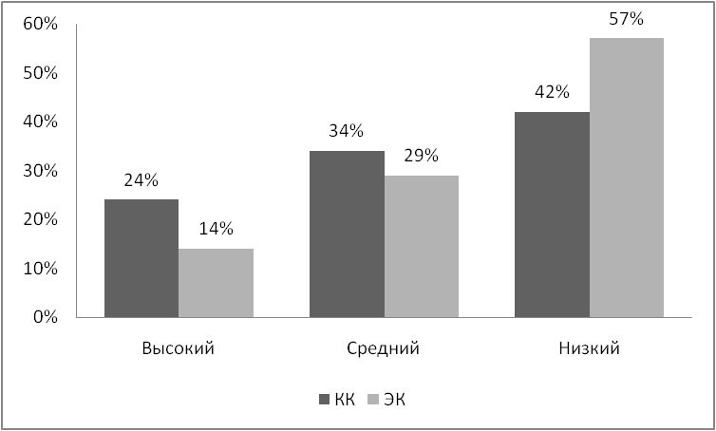
Рис.1 Результаты показателя «чувство новизны» в контрольном и экспериментальном классах
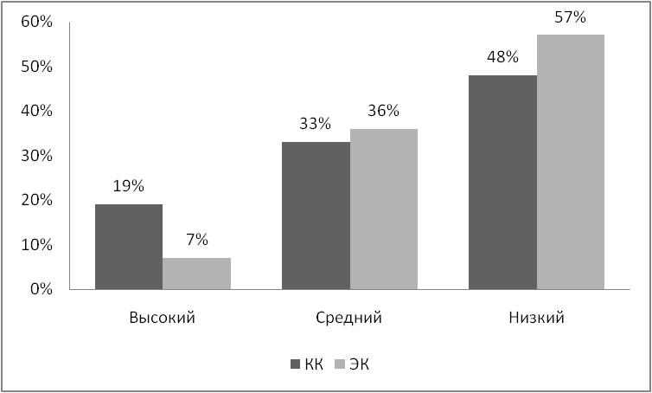
Рис.2 Результаты показателя «критичность» в контрольном и экспериментальном классах

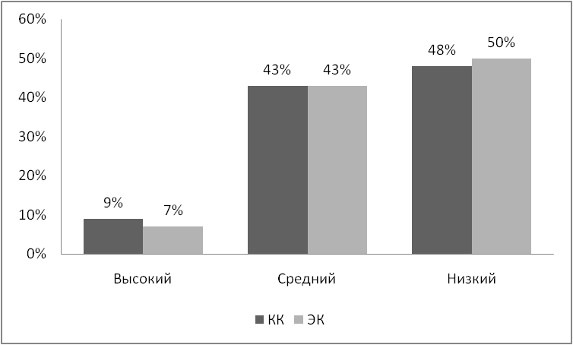
Рис.3 Результаты показателя «способность преобразовать структуру объекта» в контрольном и экспериментальном классах

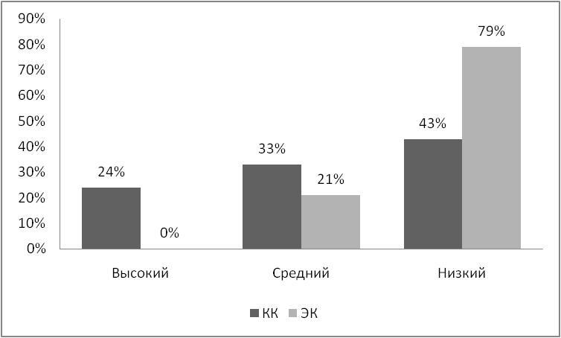
Рис.4 Результаты показателя «направленность на творчество» в контрольном и экспериментальном классах

Из представленной таблицы и гистограмм видно, что у основной части испытуемых подростков, как в контрольном классе, так и в экспериментальном, уровень творческой активности, в большинстве, низкий.
Таким образом, проведенная диагностика позволила нам сделать выводы, что уровень развития всех компонентов творческой активности подростков контрольной и экспериментальной группы находится на низком уровне. И в следующем пункте мы опишем реализацию педагогических условий по формированию творческой активности подростков в экспериментальном классе.

2.2. Организация внеурочной деятельности по развитию творческой активности старших подростков

Педагогический эксперимент проводился в течение 2012-2013 учебного года и направлен на апробацию выдвинутых условий, при соблюдении которых творческая активность подростков станет эффективнее. Основой экспериментальной работы мы видим включение обучающихся в образовательные проекты.
В первой главе мы выдвинули предположение, что процесс развитие творческой активности у подростков будет успешен, если:
- включать обучающегося в образовательный проект, предусматривающий самостоятельную деятельность подростков по созданию творческого продукта;
- формировать у подростков положительную мотивацию к творчеству;
- создавать для подростка ситуацию успеха и достижения во внеурочной деятельности.
Наша работа включала несколько этапов. На первом этапе мы настраивали обучающихся на творческую активность. Нами были организованы и проведены тренинговые занятия на сплочение (по просьбе классного руководителя). Совместно с психологом лицея, нами были подобраны и проведены такие упражнения, которые позволили бы обучающимся продемонстрировать свои творческие способности и выполнить запрос классного руководителя. Мы обратили внимание, что школьники достаточно необычно, оригинально подходили к выполнению упражнений, но развивать и поддерживать эти способности у них нет желания. На наш взгляд, это обусловлено отсутствием интереса. Занятие прошло успешно, ребята активно взаимодействовали друг с другом, узнали кое-что новое о своих одноклассниках. Это занятие, на наш взгляд, стало хорошим началом нашей экспериментальной работы, ребята раскрылись, приготовились к активной деятельности. Кроме этого, мы сумели сплотить и настроить ребят на тесную совместную работу, что необходимо для следующего этапа эксперимента.
Особое место в подготовительной работе заняли творческие мастерские «Формула успеха», «Главная тайна» и «Счастье – это просто».
Занятия были направлены на осознание школьниками своей уникальности, неповторимости и способности самостоятельно добиваться поставленных целей. В подростковом возрасте самое время предостеречь от совершения распространенных ошибок и замотивировать на достижение успеха. Занятия строились по принципу создания диалога между педагогом и обучающимися и обучающимися между собой. В завершении каждого занятия, школьниками была выполнена работа по составлению собственного коллажа. Для этого ребята делились на подгруппы и выбирали одну из предложенных тем. Некоторые ученики предпочли работать самостоятельно. Эта работа их очень заинтересовала, поэтому мы использовали ее после каждого такого занятия. Создание коллажа позволяет не только проявить креативность, но и осознать, что наши цели могут быть гораздо ближе, чем кажется на первый взгляд.
На следующем этапе нами были проведены конкретные образовательные проекты. Совместно с подростками было принято решение о выпуске школьной газеты «Лестница». Данный проект являлся с явной координацией. Работа над проектом позволила не только более подробно познакомиться с проблемами подросткового возраста, но и подключить к творчеству всех обучающихся 10 класса. Мы распределили обязанности, ответственных и установили сроки, рассчитывая, что проект станет долгосрочным. Тема первого нашего номера была «Новый год – новые возможности», мы выбрали ее совместно с десятиклассниками. Абсолютно все обучающиеся были задействованы в работу и показали отличные результаты своей деятельности. Несколько учеников открыли в себе способности к написанию заметок и вступили в постоянную редакцию газеты. Эта работа продолжалась до окончания учебного года. Нами выпущено шесть номеров.
Прошедшая в конце работы презентация всех номеров подразумевала самоанализ созданного в ситуации новизны творческого продукта. Был создан также коллаж – результат совместной деятельности по итогам презентации данного проекта.
Образовательный проект «Фестиваль «Неделя культуры» мы организовали совместно со старшими подростками – учениками 10 класса (Приложение 6).
В прошлом году, при прохождении практики, нами был проведен первый такой фестиваль. Он вызвал большой интерес у обучающихся и администрации школы и было принято решение сделать его ежегодным. За проведение его в этом году отвечали ученики 10 класса. Мы провели его по такой схеме – каждый день недели отвечал за какой-либо вид искусства: понедельник – музыка, вторник – изобразительное искусство, среда – литература, четверг – хореография и пятница – кино. Каждый день по школьному радио ученики 10 класса рассказывали о том или ином виде искусства, достижениях в этой области, интересных фактах. Кроме этого, каждый день нами было включено мероприятие или информация, обусловленная конкретным видом искусства. В День музыки мы включали известные произведения и приглашали ребят, играющих на музыкальных инструментах. Во вторник мы поместили на стены лицея картины детей начальной школы на разные темы. В среду по радио обучающиеся читали отрывки из различных произведений, рассказывали о книгах школьной библиотеки. В четверг, в рамках Дня танцев, в главной рекреации школы ребята, умеющие хорошо танцевать, обучали всех желающих основным танцевальным движениям. В пятницу, кроме информации по радио, на большом телевизоре школы, крутили отрывки из разнообразных фильмов, забытых современными школьниками. За каждый день отвечал конкретный ученик 10 класса, а некоторые были задействованы в нескольких днях. Кроме этого, почти все ученики выступали по школьному радио. Подчеркнем, что, несмотря на то, что организовали этот проект обучающиеся одного класса, проект стал общешкольным. Также, опираясь на изученную нами классификацию, этот проект стал межпредметным.
Следующий, проведенный нами образовательный проект – Ярмарка-продажа изделий своими руками. По преобладающей в проекте деятельности, его можно назвать творческим.
Перед проведением ярмарки нами были проведены 5 мастер-классов по следующим темам: «Красота в завитке» (овладение навыка работы в технике квилинг), «Вторая жизнь кухонных салфеток» (техника декупаж), «Полезная химия» (мыловарение), «Нарисуйте мне открытку» (скрапбукинг), «Разноцветная глина» (навыки работы с полимерной глиной). Почти все технологии оказались для ребят новыми и поразили своей красотой и простотой. После овладения навыка работы по созданию подарков своими руками, ребятам было предложено создать такие же работы для собственной школьной ярмарки, которую мы провели на большой перемене. Эта работа позволила ребятам увидеть, как в их руках рождается шедевр.
Самый масштабный и значительный на наш взгляд проект – «Шагаем вместе». Использовать все выдвинутые нами условия мы смогли в следующей работе. Обучающимся 10 класса была предложена совместная работа с учениками 2 класса. Она заключалась в передаче опыта через мастер-классы по созданию подарков своими руками. Нами были выбраны 3 техники – декупаж, мыловарение и скрапбукинг. На первое занятие пришли все девочки 10 класса и один мальчик. Всего 6 человек. Нами были созданы открытки для родителей учеников 2 класса. На следующее занятие пришли 11 десятиклассников. В этот раз мы декорировали коробки в технике декупаж. На третьем занятии присутствовали все десятиклассники.
На следующем этапе нашей работы, мы предложили десятиклассникам попробовать подготовить совместно с второклассниками научные работы для школьной конференции. На такую работу согласились лишь четверо обучающихся (двое решили работать в паре). И в мае на школьной конференции трое учеников 2 класса выступили с работами, в написании которых им помогали десятиклассники. Работы второклассников нельзя назвать научными, но они несли свою практическую значимость. Темы работ: «Чудо-ягода Арбуз», «Муха по полю пошла…» и «Тайна украинской писанки». Одним из членов жюри выступал ученик 10 класса. На этом работа второклассников не закончилась. Совместно с обучающимися 10 класса они составили кроссворд по всем темам конференции (Приложение 7). Кроме этого, второклассница Адриана Полякова, которая совместно с десятиклассником Александром Ниходовским готовила доклад на тему «Чудо-ягода Арбуз», продолжила свою работу, но в более комфортной для нее теме.
Такой опыт, на наш взгляд, имеет огромную пользу и для малышей, и для подростков. Для подростков это, в первую очередь, осознание своей необходимости кому-то, полезности.
Реализованные проекты позволили подросткам присмотреться к себе и своим способностям, увидеть свою значимость. Кроме этого, десятиклассникам была предоставлена автономность в работе над всеми проектами, полная самостоятельность. Нами, конечно, осуществлялся контроль, но он был ненавязчивый. При необходимости мы могли дать совет или немного повернуть ход работы. Все разработанные нами проекты несут творческий характер.
Проведенная нами работа полностью подтверждает нашу гипотезу. Мы соблюдали все разработанные нами условия и получили положительный результат.

2.3. Анализ результатов работы
После проведения в экспериментальном классе ряда занятий, направленных на развитие творческой активности подростков, была проведена повторная диагностика по всем выделенным нами критериям творческой активности.
Цель ее заключалась в подтверждении выдвинутой нами гипотезы.
Ребятам повторно были предложены методики диагностики, которые мы использовали на констатирующем этапе экспериментальной работы. Результаты диагностики представлены в таблице 7, таблице 8 и таблице 9.
Таблица 7
Сравнительная таблица определения познавательной потребности в контрольном и экспериментальном классах после экспериментальной работы

Количество баллов | Уровень | Контрольный класс |  | Экспериментальный класс
 |  | Показатели класса | Процент | Показатели класса | Процент
15 и больше | Высокий | 6 ч. | 28% | 5 ч. | 36%
10 – 14 | Средний | 7 ч. | 34% | 9 ч. | 64%
меньше 10 | Низкий | 8 ч. | 38% | 0 ч. | 0%

Представленная в таблице 7 информация, позволяет сделать вывод о том, что в контрольном классе не произошли значительные изменения в уровне познавательных потребностей. В экспериментальном классе мы видим существенное увеличение уровня познавательных потребностей (высокий уровень из 14% вырос до 36%) и отсутствие обучающихся с низким уровнем познавательных потребностей. Напомним, что на первом этапе диагностической работы, количество обучающихся с низким уровнем познавательных потребностей составляло 50%.

Таблица 8
Сравнительная таблица определения мотива достижения успеха в контрольном и экспериментальном классах после экспериментальной работы

Количество баллов | Уровень | Контрольный класс |  | Экспериментальный класс
 |  | Показатели класса | Процент | Показатели класса | Процент
11 – 15 | Высокий | 4 ч. | 19% | 8 ч. | 57%
5 – 10 | Средний | 14 ч. | 65% | 5 ч. | 36%
0 – 4 | Низкий | 3 ч. | 14% | 1 ч. | 7%

Из приведенных нами данных в таблице, мы видим, что в контрольном классе заметно уменьшилось количество обучающихся с низким уровнем мотива достижения успеха (с 52% до 14% ). В то же время в экспериментальном классе эти изменения гораздо существеннее. С низким уровнем мотива достижения успеха осталось лишь 7% обучающихся, процент обучающихся с высоким уровнем мотива достижения успеха вырос также почти на 50%.

Таблица 9
Сравнительная таблица показателей творческой активности в контрольном и экспериментальном классах после проведенной экспериментальной работы

Показатели | Уровень | Контрольный класс | Экспериментальный класс
 |  | Показатели класса | Показатели класса
Чувство новизны | Высокий | 6 ч. – 28% | 8 ч. – 57%
 | Средний | 8 ч. – 38% | 4 ч. – 29%
 | Низкий | 7 ч. – 34% | 2 ч. – 14%
Критичность | Высокий | 4 ч. – 19% | 10 ч. – 71%
 | Средний | 9 ч. – 43% | 4 ч. – 29%
 | Низкий | 8 ч. – 38% | 0 ч. – 0%
Способность преобразовать структуру объекта | Высокий | 2 ч. – 9% | 3 ч. – 21%
 | Средний | 10 ч. – 48% | 6 ч. – 43%
 | Низкий | 9 ч. – 43% | 5 ч. – 36%
Направленность на творчество | Высокий | 6 ч. – 29% | 11 ч. – 79%
 | Средний | 13 ч. – 62% | 2 ч. – 14%
 | Низкий | 2 ч. – 9% | 1 ч. –7%

Полученные результаты Методики выявления уровня творческой активности учащихся мы представили также в виде гистограмм.
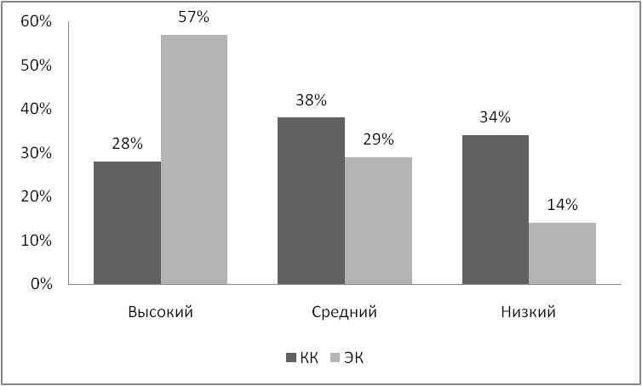
Рис.1 Результаты показателя «чувство новизны» в контрольном и экспериментальном классах до и после экспериментальной работы

После экспериментальной работы в экспериментальном классе, критерий «чувство новизны» оказался на высоком уровне у значительного количества обучающихся (с 14% до 57%). В контрольном классе мы не наблюдаем значительных изменений.

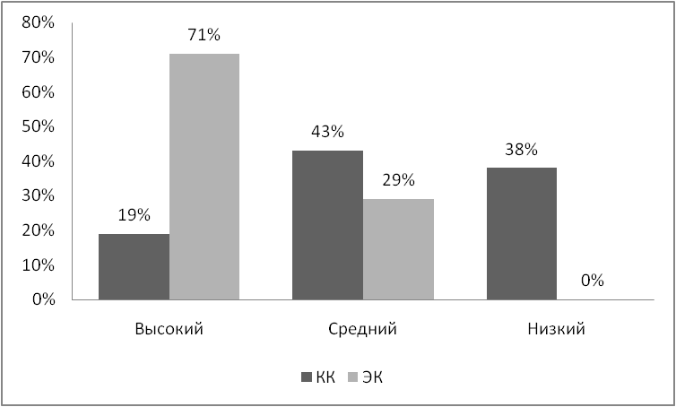
Рис.2 Результаты показателя «критичность» в контрольном и экспериментальном классах до и после экспериментальной работы

Критерий «критичность» в экспериментальном классе стал на высоком уровне у 71% обучающихся (в то время как был лишь у 7%). С низким уровнем критичности обучающихся не осталось совсем. В контрольном классе процент подростков с высоким уровнем критичности вырос на 10%.

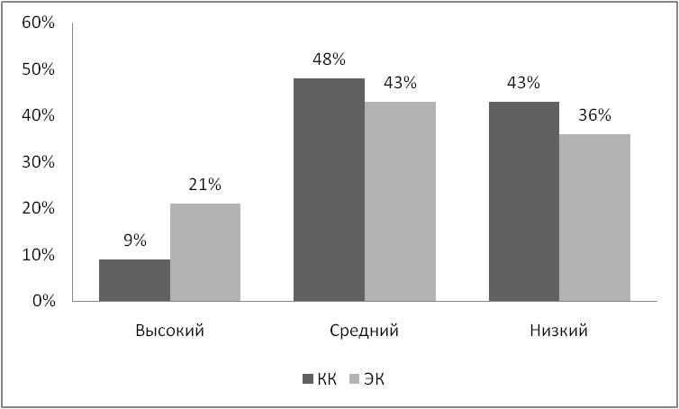
Рис.3 Результаты показателя «способность преобразовать структуру объекта» в контрольном и экспериментальном классах до и после экспериментальной работы

Значительных изменений в критерии «способность преобразовать структуру деятельности» не произошло ни в контрольном, ни в экспериментальном классах. На наш взгляд, это обусловлено особенностями возраста, т.к. подросткам сложно уловить основную мысль и выделить главное.

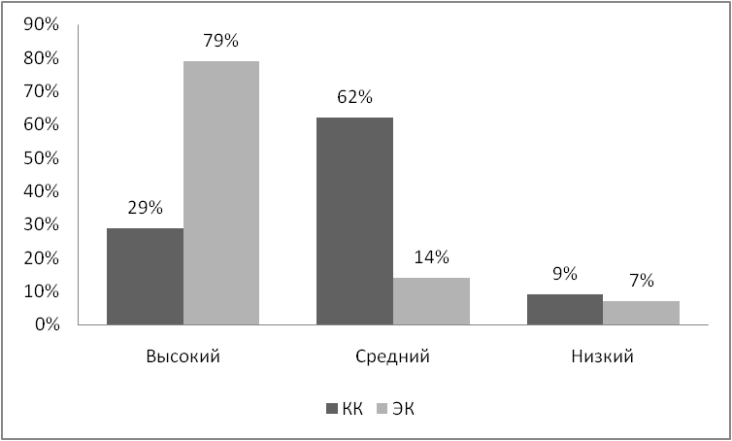
Рис.4 Результаты показателя «направленность на творчество» в контрольном и экспериментальном классах до и после экспериментальной
работы

После проведенной экспериментальной работы, в контрольном и экспериментальном классах значительно понизился уровень обучающихся с низким уровнем показателя «направленность на творчество». Однако, в контрольном классе процент подростков с высоким уровнем направленности на творчество практически не изменился, а в экспериментальном вырос на 79%.
Исходя из представленных результатов, можно сделать вывод: в контрольном классе изменения произошли, но менее значительные, чем в экспериментальном. В экспериментальном классе мы видим, что количество обучающихся с высоким уровнем творческой активности увеличилось в среднем на 50%. А так же произошло увеличение числа подростков с высоким (с 14% до 36%) уровнем познавательной потребности и высоким уровнем мотивации (с 14% до 57%). Что говорит об эффективном воздействии на подростков проведенных дел, направленных на развитие творческой активности во внеурочной деятельности.
Это свидетельствует об эффективности реализованных педагогических условий, что в свою очередь, подтверждает правомерность выдвинутой гипотезы. Анализ полученных данных свидетельствует о значительных изменениях у подростков 10 класса уровня творческой активности. После целенаправленного экспериментального обучения значительно увеличилось количество подростков с высоким уровнем творческой активности по всем критериям.

Выводы по второй главе
Во второй главе «Опытно - экспериментальная работа по развитию творческой активности подростков во внеурочной деятельности » мы раскрыли решение поставленных в работе задач и обосновали истинность выдвинутой нами гипотезы.
А именно, выявив диагностическим путем, низкий уровень сформированность творческой активности подростков контрольного и экспериментального классов, на констатирующем этапе, организовали поэтапное погружение подростков в творческую деятельность на формирующем этапе эксперимента. Уделив немаловажное значение в участии в образовательных проектах. А именно совместную с обучающимися во 2 классе подготовку к научно-практической конференции.
И на контрольном этапе эксперимента путем повторной диагностики подростков контрольного и экспериментального классов выявили, что проведенная работа на формирующем этапе эксперимента дала положительные результаты. Что подтверждает выдвинутую нами гипотезу.

Заключение
Подростковый возраст является особенно благоприятным для развития творческой активности. Обучающиеся в этот возрастной период ищут собственные способы самовыражения, подвергая сомнению, казалось бы, устоявшиеся взгляды, представления о мире и своём месте в нём.
На основе теоретического анализа педагогических исследований по вопросу творческой активности, мы сделали вывод, что творческая активность подростка предполагает, с одной стороны, умение освободиться из-под власти обыденных представлений и запретов (часто неосознаваемых), искать новые ассоциации и самобытные пути, а с другой – развитый самоконтроль, организованность, умение себя дисциплинировать. Подросток менее активен, подвижен и склонен к увлечениям. Чтобы стать творчески продуктивным, подросток нуждается в большой интеллектуальной дисциплине и собранности.
Нами также подчеркивается мысль, что творческая активность и процесс творчества - понятия, которые не обязательно совпадают. Без активности нет творчества, но творческая активность может проявляться в любой деятельности, даже не носящей творческий характер [45].
Первый этап экспериментальной работы подтвердил, что творческая активность подростков находится на низком уровне. Это обусловлено тем, что обучающиеся данной возрастной группы отказываются действовать по заранее определенному шаблону, придерживаться намеченного алгоритма. Здесь необходим поиск нестандартного решения задачи, возможно методом проблемного обучения. Как известно, подростки стремятся к самовыражению, поэтому очень важно направить их деятельность в нужное русло, погрузив в увлекательный творческий процесс [28].
Результаты эксперимента показали, что движущей силой развития творческой активности является создание условий, которые могли бы стимулировать подростка к самостоятельным творческим действиям, к проявлению собственной уникальности, включение обучающихся в процесс творческого поиска нестандартных решений, возможность демонстрации продуктов творческой деятельности. Так же результаты эксперимента свидетельствуют о том, что целенаправленная работа по выполнению творческих проектов способствует развитию творческой активности при соблюдении следующих педагогических условий: формировать у подростков положительную мотивацию к творчеству; создавать для подростка ситуацию успеха и достижения во внеурочной деятельности; включать обучающихся в образовательные проекты, которые предусматривают самостоятельную деятельность подростков по созданию творческого продукта.
Создавая эти условия для развития творческой активности подростков в экспериментальной работе, мы заметили, что у обучающихся появился устойчивый интерес к творчеству во внеурочной деятельности.
У подростков повысился уровень самостоятельности, потребности в познании, мотивации к достижению успеха, появились результаты влияния такой работы на подростков. Обучающиеся из объекта деятельности превратились в субъект, которому дозволено творить, порождать новое.
Полученные результаты могут служить основой для дальнейших поисков решения проблемы творческой активности в подростковом возрасте.
Таким образом, поставленные задачи исследования нашли свое подтверждение и решение. Исследование позволяет утверждать, что при соблюдении выделенных нами условий, творческая активность подростков во внеурочной деятельности заметно повышается. Проведенное исследование раскрывает лишь определенную часть возможностей по развитию творческой активности подростков. В теоретическом плане его перспективы мы видим в развитии творческой активности личности старших подростков в условиях дополнительного образования.

Список литературы:

- Андреев, В. И. Педагогика творческого саморазвития : Инновационный курс: учеб. Пособие [Текст] / В. И Андреев. - Казань: КГУ, 1996. - 526 с.
- Аникеева, Н.П. Психологический климат в коллективе [Текст] / Н.П. Аникеева. - М.: Просвещение, 1989. - 224 с.
- Аристова, Л.И. Активность учения школьника [Текст] / Л.И. Аристова. - M.: Просвещение 1968. - 139 с.
- Бабанский, Ю.К. Оптимизация учебно-воспитательного процесса: методические основы [Текст] / Ю.К.Бабанский. - М.: Просвещение, 1982. – 192 с.
- Безрукова, В.С. Педагогика : учебник [Текст] / В. С. Безрукова. - Екатеринбург : СИПИ, 1994. - 340 с.
- Безрукова, В.С. Педагогика. Проективная педагогика [Текст] / В.С. Безрукова. – Екатеринбург: Деловая книга, 1999. – 239 с.
- Белобородов, Н.В. Воспитательная роль классного коллектива: методическое пособие [Текст] / Н.В. Белобородов. - М.: АРКТИ, 2007. - 104 с.
- Богоявленская, Д.Б. Интеллектуальная активность как проблема творчества [Текст] / Д.Б.Богоявленская. – М.: Знание, 1983. – 173 с.
- Богоявленская, Д.Б. Психология творческих способностей [Текст] / Д.Б. Богоявленская. – М.: Академия, 2002. – 320с.
- Богоявленская, Д.Б. Пути к творчеству [Текст] / Д.Б.Богоявленская. – М.: Знание, 1981. – 96 с.
- Внеурочная деятельность школьников. Методический конструктор : пособие для учителя / Д.В. Григорьев, П.В. Степанов. – М. : Просвещение, 2011. – 223 с. – (Стандарты второго поколения).
- Выготский, Л.С. Воображение и творчество в детском возрасте: психологический очерк. Книга для учителей [Текст] / Л.С. Выготский. - М., 1991. – 193 с.
- Дружинин, В.Н. Экспериментальная психология: Учебное пособие [Текст] / В.Н.Дружинин. – М.: ИНФРА-М, 1997. – 256 с.
- Дружинин, В.Н. Психология общих способностей [Текст] / В.Н.Дружинин. – СПб.: Питер, 1999. – 350 c.
- Гальперин, П.Я. Актуальные проблемы возрастной психологии [Текст] / П.Я. Гальперин, А.В. Запорожец, С.Н.Карпова. – М.: Педагогика, 1978. – 424 с.
- Грановская, Р.М. Творчество и конфликт в зеркале психологии [Текст] / Р.М. Грановская. – СПб.: Речь, 2006. – 410 с.
- Григорьев, Д.В. Внеурочная деятельность школьников. Методический конструктор: пособие для учителя [Текст] / Д.В. Григорьев, П.В. Степанов. - М.: Просвещение, 2010. - 223 с.
- Дневник классного руководителя: 5 – 11 классы [Текст] /Авт.- сост. О.Е.Жиренко, Л.И.Гайдина, А.В.Кочергина, Н.И. Дереклеева. –5-е издание.– М.: «5 за знания», 2007. – 128 с.
- Закон РФ "Об образовании" от 10.07.1992 N 3266-1.
- Зайцева, Ж.А., Кирсанов, А.А. Развитие творческой активности учащихся в педагогическом процессе [Текст] / Ж.А.Зайцева. – Казань: КГПУ, 1995. – 103 с.
- Зимняя, И.А. Педагогическая психология. Учебное пособие [Текст] / И.А. Зимняя. - Ростов на Дону: Изд-во «Феникс» 1997.- 480 с.
- Ильин, Е.П. Мотивация и мотивы [Текст] / Е.П. Ильин. – СПб.: Питер, 2002. – 512 с.
- Классное руководство в современной школе: Практическое пособие [Текст] / сост. Н.В. Щебланина. – М.: АРКТИ, 2007. - 104 с.
- Классному руководителю. Учеб.-метод. пособие [Текст] / под ред. М.И.Рожкова. - М.: Гуманит. Издат. Центр ВЛАДОС, 1999. - 280 с.
- Краткий психологический словарь [Текст] / под ред. А.В. Петровского, - 2 изд., расш., исп. и доп. - Ростов н/Д: изд-во "Феникс", 1998. - 512 с.
- Кулюткин, Ю.Н., Сухобская, Г.С. Развитие творческого мышления школьников [Текст] / Ю.Н.Кулюткин, Г.С.Сухобовская. – Л.: Знание, 1978. – 167 с.
- Лысенкова, С. Н. Методом опережающего обучения : книга для учителя : из опыта работы [Текст] / С. Н. Лысенкова. — М.: Просвещение, 1988. — 192 с.
- Мадорский, Л.Р. Глазами подростков. Книга для учителя [Текст] / Л.Р. Мадорский, А.З. Зак. - М.Просвещение, 1991. – 96 с.
- Манеева О.Г. О развитии творческой активности учащихся на уроках// Одаренный ребенок. – 1994. - №4. – с.12-15.
- Моляко, В.А. Психология творческой деятельности [Текст] / В.А. Моляко. - М.: Высшая школа, 1978. – С. 156-165.
- Нечаев, М.П. Управление воспитательным процессом в классе. Учебно-методическое пособие для студентов и педагогов [Текст] / М.П. Нечаев.- 2-е изд. - М.: «5 за знания», 2007. - 176 с.
- Ожегов, С.И. Словарь русского языка [Текст] / Н.Ю. Шведовой – 22-е изд. – M.: 2005.
- Орлов, В.И. Активность и самостоятельность учащихся // Педагогика, 1998. - №3. – с. 44-48.
- Педагогическая энциклопедия. – М.: Советская энциклопедия., 1986. – С. 215.
- Петровский, А.В. Возможности и пути построения общепсихологической теории личности // Вопросы психологии, 1987. - №1. – с. 15 – 26.
- Поляков, С.Д. Педагогическая инноватика: от идеи до практики [Текст] / С.Д. Поляков. - М.: Центр «Педагогический поиск». 2007.- 176 с.
- Понаморев, Я.А. Психология творчества: общая, дифференциальная, прикладная [Текст] / Я.А. Пономарев. – М.: 1990. – 265 с.
- Попов, В.В. Креативная педагогика. Методология, теория, практика [Текст] / В.В. Попов, Ю.Г. Круглов – М.: БИНОМ. Лаборатория знаний, 2011. – 319с.
- Рубинштейн, Л.С. Основы общей психологии [Текст] / Л.С.Рубинштейн. - Спб.: Питер: 2001. – 720с.
- Савенков А.И. «Программа "Одаренный ребенок в массовой школе" - Первое сентября. 2003. № 29.
- Савенков А.И. «Программа "Одаренный ребенок в массовой школе" - Первое сентября. 2003. № 30.
- Скаткин, М.Н. Совершенствование процесса обучения [Текст] / М.Н. Скаткин. – М.: 1971.
- Творчество и социальное познание: [Сборник статей] / А.М. Коршунова, С.С. Гольдентрихта. - М.: Издательство Московского университета, 1982.- 256 с.
- Тряпицина, А.П. Организация творческой учебно-познавательной деятельности школьников. – Л. , 1989. – 91 с.
- Ушаков, Д.В. Психология одаренности: от теории к практике [Текст] / Д.В.Ушаков – М.: Пер Сэ, 2000. – 124с.
- Хуторской, А.В. Методика личностно-ориентированного обучения. Как обучать всех по-разному? [Текст] : пособие для учителя / А.В.Хуторской. - М.: Изд-во ВЛАДОС-ПРЕСС, 2005. - 383 с.
- Хуторской, А.В. Ключевые компетенции как компонент личностно ориентированной парадигмы образования [Текст] / А.В. Хуторской// Ученик в обновляющейся школе: Сборник научных трудов / под ред. Ю.И. Дика, А.В. Хуторского. – М.: ИОСО РАО, 2002. – 488 с.
- Хуторской, А.В. Развитие одаренности школьников: методика продуктивного обучения [Текст] / А.В.Хуторской – М.: Владос, 2000. – 320с.
- Федеральный государственный образовательный стандарт второго поколения.
- Шамова, Т.И. Активизация учения школьников [Текст] / Т.И.Шамова. – М.: Педагогика, 1982. – 208 с.
- Щетинин, М.П. Объять необъятное: Записки педагога [Текст] / М.П.Щетинин. – М.: Педагогика, 1986. – 176 с.
- Щукина, Г.И. Педагогические проблемы формирования познавательных интересов учащихся [Текст] / Г.И.Щукина – М.: Просвещение, 1988. – 590 с.
- Щуркова, Н.Е. Классное руководство [Текст] : теория, методика, технология / Н.Е. Щуркова. - М.: Педагогическое общество России, 2000. - 256 с.
Электронные ресурсы:
- Компетенции 21 века. Материал из Letopisi.Ru - «Время вернуться домой» [Электронный ресурс]. - Режим доступа:
http://www.onetonline.org/find/descriptor/browse/Skills/
- Национальная образовательная стратегия-инициатива «Наша новая школа» [Электронный ресурс]. - Режим доступа: http://mon.gov.ru/press/news/5233

Приложение 1

Тест креативности П. Торренса. Краткий тест. Фигурная форма

Предлагаемый вариант теста представляет собой набор картинок с некоторым набором элементов (линий), используя которые, испытуемым необходимо дорисовать картинку до некоторого осмысленного изображения. В данном варианте теста используется 6 картинок, которые не дублируют по своим исходным элементам друг друга и дают наиболее надежные результаты.
В тесте используются следующие показатели креативности:
Оригинальность (Ор), выявляющая степень непохожести созданного испытуемым изображения на изображения других испытуемых (статистическая редкость ответа). При этом следует помнить, что двух идентичных изображений не бывает, соответственно, говорить следует о статистической редкости типа (или класса) рисунков. В прилагаемой ниже обработке результатов приведены различные типы рисунков и их условные названия, предложенные автором адаптации данного теста, отражающие общую существенную характеристику изображения. Следует учесть, что условные названия рисунков, как правило, не совпадают с названиями рисунков, данными самими испытуемыми. Поскольку тест используется для диагностики невербальной креативности, названия картинок, предложенные испытуемыми, из последующего анализа исключаются и используются только в качестве вспомогательного средства для понимания сути рисунка.
Уникальность (Ун), определяемая как сумма выполненных заданий, не имеющих аналогов в выборке.
Инструкция к тесту
Перед вами бланк с недорисованными картинками. Вам необходимо дорисовать их, обязательно включая предложенные элементы в контекст и стараясь не выходить за ограничительные рамки рисунка. Дорисовывать можно что угодно и как угодно, бланк при этом можно вращать.

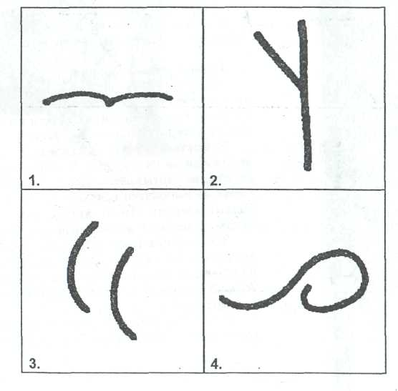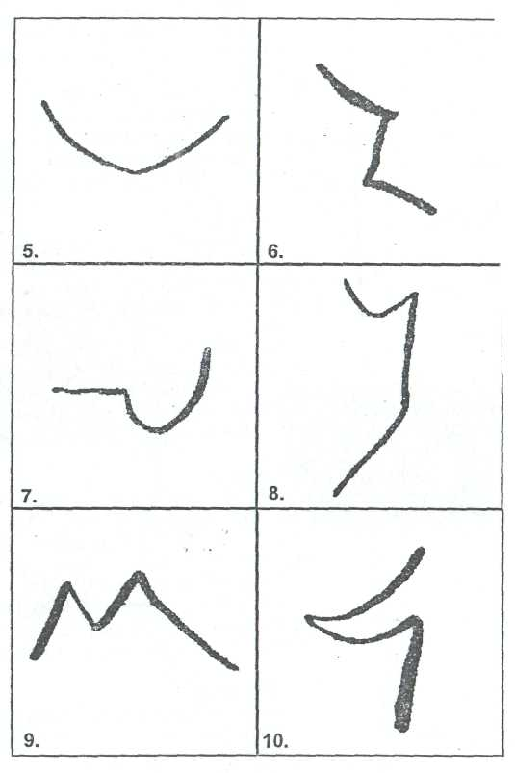
Обработка результатов.
Оригинальность оценивается в 0 баллов, если рисунок совпадает с выборкой ниже.
- Цифра (цифры), буква (буквы), очки, лицо человека, птица (любая), яблоко.
- Буква (буквы), дерево или его детали, лицо или фигура человека, метелка, рогатка, цветок, цифра (цифры).
- Цифра (цифры), буква (буквы), звуковые волны (радиоволны), колесо (колеса), месяц (луна), лицо человека, парусный корабль, лодка, фрукт, ягоды.
- Буква (буквы), волны, змея, знак вопроса, лицо или фигура человека, птица, улитка (червяк, гусеница), хвост животного, хобот слона, цифра (цифры).
- Цифра (цифры), буква (буквы), губы, зонт, корабль, лодка, лицо человека, мяч (шар), посуда.
- Ваза, молния, гроза, ступень, лестница, буква (буквы), цифра (цифры).
- Цифра (цифры), буква (буквы), машина, ключ, молот, очки, серп, совок (ковш)
- Цифра (цифры), буква (буквы), девочка, женщина, лицо или фигура человека, платье, ракета, цветок
- Цифра (цифры), буква (буквы), волны, горы, холмы, губы, уши животных
- Цифра (цифры), буква (буквы), елка, дерево, сучья, клюв птицы, лиса, лицо человека, мордочка животного.

Приложение 2
Тест-опросник Г. Девиса

- Я думаю, что я аккуратен.
- Мне интересно знать, что делается в других классах школы.
- Я люблю посещать новые места вместе с родителями, а не один (одна)
- Я люблю быть лучше всех в чем-либо.
- Если у меня есть сладости, то редко делюсь ими с кем-то еще.
- Я очень переживаю, если работа, которую делаю, не лучшая, не может быть мною сделана наилучшим образом.
- Я хочу понять, как всё происходит вокруг, найти причину.
- В детстве я не был (а) заводилой среди сверстников.
- Я иногда поступаю по-детски.
- Когда я что-либо хочу сделать, то ничто не может меня остановить.
- Я предпочитаю работать с другими и не могу работать один (одна).
- Я знаю, когда я могу сделать что-либо по-настоящему хорошо.
- Если даже я уверен (а), что прав (а), стараюсь менять свою точку зрения, если со мной не соглашаются другие.
- Я очень беспокоюсь и переживаю, когда делаю ошибки.
- Я часто скучаю.
- Я достигну известности, когда вырасту.
- Я люблю смотреть на красивые вещи.
- Я предпочитаю знакомые игры новым.
- Я люблю обдумывать, что произойдет, если я что-либо сделаю.
- Когда я играю, то стараюсь, как можно меньше рисковать.
- Я предпочитаю смотреть телевизор, а не изучать его устройство.
Ключ к опроснику Креативность - в случае ответов (+) по вопросам: 2, 4, 6, 7, 8, 9, 10, 12, 16, 17,19 и в случае ответов (-) по вопросам: 1, 3,5, 11, 13, 14, 15, 18, 20, 21.
Сумма соответствующих ключу ответов указывает на степень креативности. Чем больше сумма, тем выше креативность.
Вычисление уровня креативности производится следующим образом: в случае положительных ответов по вопросам 2, 4, 6, 7, 8, 9, 10, 12, 16, 17,19 и отрицательных ответов по вопросам 1, 3, 5, 11, 13, 14, 15, 18, 20, 21, начисляется по одному баллу. Если сумма соответствующих ключу ответов равна от 0 до 12 - это низкий показатель уровня креативности, от 13 до 15 средний, а свыше 15 высокий уровень развития креативности.

Приложение 3
Изучение познавательной потребности

Как часто ты можешь долго заниматься какой-нибудь умственной работой (несколько часов подряд)?
а) часто
б) иногда
в) очень редко
2. Что ты предпочтешь, когда тебе задан вопрос на сообразительность?
а) помучиться, но самому найти ответ
б) когда как
в) получить готовый ответ от других
3. Много ли ты читаешь дополнительной литературы?
а) постоянно, много
б) иногда много, иногда ничего не читает
в) мало или совсем ничего не читает
4. Насколько эмоционально ты относишься к интересному для тебя занятию?
а) очень эмоционально
б) когда как
в) эмоции ярко не выражены (по сравнению с другими ситуациями)
5. Часто ли ты задаешь вопросы?
а) часто
б) иногда
в) редко
Ключ к опроснику: испытуемый получает 3 балла за каждый ответ на вариант а), 2 – за ответы на вариант б) и 1 балл за ответ на вариант в).

Приложение 4

Изучение сформированности мотива достижения успеха в учебно-творческой деятельности

Обучающимся предлогается ответить «да» или «нет» на вопросы анкеты. За каждый ответ «да» испытуемый получает 1 балл. За каждый ответ «нет» - 0баллов.

Вопросы анкеты:
Нравится ли тебе узнавать новое, интересное?
Нравится ли общение с умными, любимыми учителями?
Хочешь ли ты испытать свои силы и способности в учебе?
Хочешь ли ты развить свой ум, внимание, память?
Есть ли у тебя интересные дела и занятия во внеурочное время?
Умеешь ли ты делать что-нибудь своими руками?
Стараешься ли ты внести что-то свое, новое в дело?
Стараешься ли ты всё выполнить в срок?
Стремишься ли выполнить задание красиво?
Если не получается что-либо сделать, отказываешься ли ты от дела?
Как часто у тебя бывает оптимистическое и веселое настроение?
Как часто ты воплощаешь в жизнь свои дела, идеи?
Как часто, проявив смекалку хоть в чем – то тебе удается опередить своих соперников по учебе?
В какой степени ты являешься инициатором идей?
Предпочитаешь ли ты все делать по своему?

Приложение 5

Методика диагностики уровня творческой активности учащихся

(Методика подготовлена М.И. Рожковым, Ю.С Тюнниковым,
Б.С Алишевым, Л.А. Воловичем)
Цель: на основе выявленных критериев и эмпирических показателей провести сравнительный анализ изменений в сформированности у учащихся творческой активности.
Ход проведения: уровень творческой активности определяется по четырем критериям (результаты заносятся в таблицу)
- Чувство новизны
- Критичность
- Способность преобразовывать структуру объект
- Направленность на творчество
I. Чувство новизны (№1 – 10)
Выберите тот ответ, который определяет ваше поведение в предложенных ниже ситуациях.
- Если бы я строил для себя дом, то
  - построил бы дом по типовому проекту (0)
  - построил бы такой дом, который видел на картинке в журнале или кино (1)
  - построил бы такой дом, которого нет ни у кого (2)
- Если нужно принять гостей, то я:
  - провожу вечер, как мои родители, когда к ним приходят гости (0)
  - готовлю сам сюрприз для гостей (2)
  - стараюсь провести вечер, как любимые герои кино (1)
- Среди предложенных на контрольной задач я выбираю:
  - оригинальную (2)
  - трудную (1)
  - простую (0)
- Если бы я написал картину, то выбрал бы для нее название:
  - красивое (1)
  - точное (0)
  - необычное (2)
- Когда я пишу сочинение, то:
  - подбираю слова как можно проще (0)
  - стремлюсь употребить те слова, которые привычны для слуха и точно отражают мои мысли (1)
  - стараюсь употребить оригинальные, новые для меня слова (2)
- Мне хочется, что бы на уроках:
  - все работали (1)
  - было весело (0)
  - было много нового (2)
- Для меня в общении самое важное:
  - хорошее отношение товарищей (0)
  - возможность узнать новое (2)
  - взаимопомощь (1)
- Если бы я был поваром, то:
  - стремился бы к тому, что бы все, кто ест мои блюда, были сыты и довольны (0)
  - создавал бы новее блюда (2)
  - старался бы мастерски готовить все известные блюда (1)
- Из телевизионных передач я выбираю:
  - «Смехопанораму» (0)
  - «Поле чудес» (1)
  - «Планету Земля» (2)
- Если бы я отправился в путешествие, то выбрал бы:
  - Наиболее удобный маршрут (0)
  - Неизведанный маршрут (2)
  - Маршрут, который хвалили мои друзья (1)
II. Критичность (№11 – 20)
Согласны ли вы с высказываниями?
- полностью согласен (0)
- не согласен (2)
- не готов дать оценку (1)
11. «Знания и только знания делают человека свободным и великим» (Д.И. Писарев).
12. «Лицо – зеркало души» (М. Горький).
13. «Единственная настоящая ценность – это труд человеческий» (А. Франс).
14. «Разум человека сильнее его кулаков» (Ф. Рабле).
15. «Ум, несомненно, первое условие для счастья» (Софокл)
16. «Дорога к славе прокладывается с трудом. (Публимий Сир).
17. «Боится презрения лишь тот, кто его заслуживает» (Франсуа де Ларошфуко).
18. «Нас утешает любой пустяк, потому что любой пустяк приводит нас в уныние» (Блез Паскаль).
19. «Способности, как мускулы, растут при тренировке» (К.А. Тимирязев).
20. «Только глупцы и покойники не меняют своих мнений» (Д.Л. Оруэлл).
III. Способность преобразовывать структуру объекта (№21 – 30)
№21А – 23А – для старшеклассников
№21Б – 23Б – для учащихся среднего возраста
В первой строке №21А – 23А представлена пара слов, между которыми существует некая связь или какое-то соотношение. Вы должны определить, какая связь или какое соотношение между этими словами и выбрать из четырех предложенных ответов пару слов, между которыми существует та же связь или то же соотношение.
21А. ИЗГНАНИЕ – ЗАВОЕВАТЕЛЬ
а) арест – вор в) арест – судья
б) арест – обвиняемый г) арест – адвокат
22А. ОЗЕРО – ВАННА
а) водопад – лужа в) водопад – вода
б) водопад – труба г) водопад – душ
23А. ВУЛКАН – ЛАВА
а) источник – родник в) огонь – костер
б) глаз – слеза г) шторм – наводнение
В первой строке №21Б – 23Б представлена пара слов, которые находятся в определенном соотношении. Далее идет исходное слово и пять других слов, из которых только одно находится в таком же отношении к исходному. Определите это слово.
21Б. ШКОЛА – ОБУЧЕНИЕ
Больница а) доктор г) лечение
б) ученик д) больной
в) учреждение
22Б. ПЕСНЯ – ГЛУХОЙ
Картина а) хромой г) рисунок
б) слепой д) больной
в) художник
23Б. РЫБА – СЕТЬ
Муха а) решето г) жужжать
б) комар д) паутина
в) комната
Найти выход из ситуации. Ответы записываются на листе бумаги. Время для ответа не более одной минуты на каждый вопрос.
24. Заснув в своей постели, утром вы проснулись в пустыне. Ваши действия.
25. В машине, которой вы управляли, оказались проколотыми два колеса, а запасное только одно. Необходимо срочно ехать дальше. Ваше действия.
26. В чужом городе вы оказались без документов и денег. Вам нужно найти выход из положения.
27. Вы оказались в городе, где говорят на незнакомом языке. Как вы будете изъясняться?
Перечислите как можно больше способов использования каждого предмета. Ответы записываются на листе бумаги. Время для ответа не более одной минуты на каждый вопрос.
28. Консервная банка
29. металлическая линейка
30.Велолосипедное колесо
IV. Направленность на творчество (№31 – 40)
Если бы у вас был выбор, то что бы вы выбрали?
31. а) читать книгу (0)
б) сочинять книгу (2)
в) пересказывать книги друзьям (1)
32. а) выступать в роли актера (2)
б) выступать в роли зрителя (0)
в) выступать в роли критика (1)
33. а) рассказывать всем местные новости (0)
б) не пересказывать услышанное (1)
в) прокомментировать то, что услышали (2)
34. а)придумывать новые способы выполнения работы (2)
б) работать, используя испытанные приемы (0)
в) искать в опыте других лучший способ работы (2)
35. а) исполнять указания (0)
б) организовывать людей (2)
в) быть помощником руководителя (1)
36. а) играть в игры, где каждый играет за себя (2)
б) играть в игры, где можно проявить себя (1)
в) играть в команде (0)
37. а) смотреть интересный фильм дома (1)
б) читать книгу (2)
в) проводить время в компании друзей (0)
38. а) размышлять, как улучшить мир (2)
б) обсуждать с друзьями, как улучшить мир (1)
в) смотреть спектакль о красивой жизни (0)
39. а) петь в хоре (0)
б) петь песню соло или дуэтом (1)
в) петь свою песню
40. а) отдыхать на самом лучшем курорте (0)
б) отправиться в путешествие на корабле (1)
в) отправиться в экспедицию с учеными (2)
Самооценка (№41 – 56)
Ответы на вопросы оцениваются так:
Да-2 балла.
Трудно сказать-1 балл.
Нет-0 балов.
- Мне нравится создавать фантастические проекты.
- Могу представить себе то, чего не бывает на свете.
- Буду участвовать в том деле, которое для меня ново.
- Быстро нахожу решения в трудных ситуациях.
- В основном стараюсь обо всём иметь своё мнение.
- Мне удаётся находить причины своих неудач.
- Стараюсь дать оценку поступкам и событиям на основе своих убеждений.
- Могу обосновать, почему мне что-то нравится или не нравится.
- Мне не трудно в любой задаче выделить главное и второстепенное.
- Убедительно могу доказать свою правоту.
- Умею сложную задачу разделить на несколько простых.
- У меня часто рождаются интересные идеи.
- Мне интереснее работать творчески, чем как-то иначе.
- Стремлюсь всегда найти дело, в котором могу проявить творчество.
- Мне нравится организовывать своих товарищей на интересные дела.
- Для меня очень важно, как оценивают мой труд окружающие.
Карта ответов на вопросы анкеты
1 | 2 | 3 | 4 | №1-10 чувство новизны (средний бал)
5 | 6 | 7 | 8
9 | 10 | 11 | 12 | №11-20 Критичность  (средний бал)
13 | 14 | 15 | 16
17 | 18 | 19 | 20
21 | 22 | 23 | 24 | №21-30 Способность преобразовывать структуру объекта (средний бал)
25 | 26 | 27 | 28
29 | 30 | 31 | 32 | №31-40 Направленность на творчество (средний бал)
33 | 34 | 35 | 36
37 | 38 | 39 | 40
41 | 42 | 43 | 44 | № 41-44 чувство новизны (самооценка – средний балл)
45 | 46 | 47 | 48 | №45-48 Критичность (самооценка – средний балл)
49 | 50 | 51 | 52 | №49-52 Способность преобразовывать структуру объекта (самооценка – средний балл)
53 | 54 | 55 | 56 | №53-56 Направленность на творчество (самооценка – средний балл)
Фамилия ___________________ класс ________ дата заполнения __________
По каждому из критериев вычисляется средний балл. В составе четвертого, последнего критерия вопросы с 41 по 56 – это самооценка. Самооценка по уровню «чувство новизны» определятся по среднему баллу ответов на вопросы №41-44; по критерию «критичность» по среднему баллу ответов на вопросы №45-48; по критерию «способность преобразовывать структуру объекта» на вопросы №49-52; по критерию «направленность на творчество» на вопросы №53-56.
Правильный ответ на третий критерий (способность преобразовывать структуру объекта) оценивается в 2 балла, неправильный – 0 баллов. Правильные ответы: 21А – а) 21Б – г)
22А – г) 22Б – б)
23А – б) 23Б – д)
Очень важно сопоставить средний балл по каждому из критериев самооценкой. Например, по критерию «чувство новизны» средний балл составил 1,45, а самооценка 0,9. Средний результат между оценкой и самооценкой позволит определить уровень творческой активности школьника. Можно выделить три уровня этой активности:
низкий: от 0 до 1 балла;
средний: от 1 до 1,5 баллов;
высокий: от 1,5 до 2 баллов.

Приложение 6
Творческий «продукт» участников образовательного проекта «Шагаем вместе»

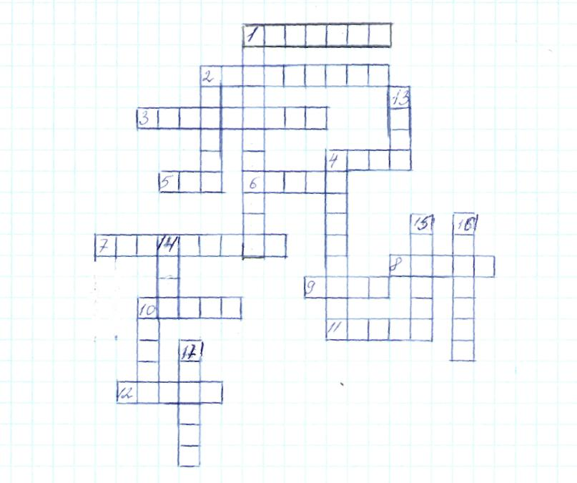

По горизонтали:

- Общее свойство этих растений – отсутствие листьев.
- Эти животные жили в Мезозойской эре.
- В этом спорте игроки все ловки и высоки, любят в мяч они играть и в кольцо его кидать. Мячик звонко бьет об пол, значит это - ….
- И у хомяков, и у белок они растут непрерывно.
- Они помогают зайцу и кролику не только услышать приближение хищника, но и охладиться в течении дня.
- Одно из самых распространенных домашних животных.
- 12 мая отмечается Всемирный день …
- С точки зрения ботаники арбуз – это …
- Есть особый сад на свете, не деревья в нем, а …
- Это животное может обходиться без воды дольше, чем верблюд.
- Лучшее время для покупки меда – это лето и …
- Как называется дом бобра?

По вертикали:

- Такие игрушки особенно хорошо развивают мелкую моторику рук и творческие способности.
- В древности свиньи были … животными.
- Детям до 14-ти лет ездить на велосипеде по дорогам …
10. Сладкие газированные напитки не утоляют …
- Бурятское блюдо.
- В каком городе в 2014 году пройдут зимние олимпийские игры?
- На Руси считали, что слово «пуговица» происходит от слова …
- Как еще называют собаку породы ньюфаундленд?
- Трус не играет в …

